
上海建桥学院

2014级学生成长评价报告（大四）

（2017-2018学年）

内部资料 禁止外传
麦可思数据有限公司

本报告撰写者：

麦可思团队
项目负责人 董樟盛 杨冰洁
分析与撰写 王梦萍 王 丽 艾 瑶
张 轩 凡玲英
校 对 向思雨
数据采集 沈柯伶 赵 华 邓 艳
特别说明
为了测量学生的年度成长情况，跟踪学生培养全过程，了解学生德育、能力、素养的增值情况，关注学校的教学效果以及培养目标达成情况等，学校委托第三方高等教育管理数据与解决方案专业机构麦可思实施学生成长评价项目。由麦可思负责项目的问卷设计、问卷跟踪、数据清理、数据分析和报告撰写工作。
本项目特点在于：一是以覆盖各专业的数据为依据，具有实证科学性；二是依托完整的过程性评价体系，实现全程跟踪评价高校人才培养工作；三是评价方是高校系统外的权威专业机构，具有第三方公信力和客观性；四是采用成熟的研究方法以及先进的跟踪评价与数据处理方法。

麦可思已将采集的原始数据及时返回给学校，原始数据中记录了每个答题者的原始答题信息，以供学校检验数据与评价的真实性，并做相关分析之用。

麦可思作为第三方独立完成了本报告数据的采集和各指标的计算和解读，并负责数据和指标的科学性、客观性以及本报告的持续改进。任何评价都存在一定程度的样本偏差，但本报告结果具有统计的代表性。若本报告个别指标与学校统计指标存在差别，可能产生于数据源与指标定义的差异。


Copyright © 2018 麦可思数据有限公司（MyCOS）版权所有
本报告数据库产权所有者及使用权授予者：
麦可思数据有限公司

为麦可思数据库使用授权之标识

Copyright Notice
MyCOS copyrights this report. No part of this report may be copied in any forms or means, without the prior written consent of MyCOS.
版权声明
麦可思公司拥有本报告的研究方法及报告格式版权。没有麦可思公司预先的书面同意，本报告的研究方法及报告格式不得以任何形式和手段予以复制。
如果您在项目咨询与服务过程中有任何意见，请联系建议与投诉热线：
电话：028-64631711-171
手机：18681259281
邮箱：ts@mycos.com.cn

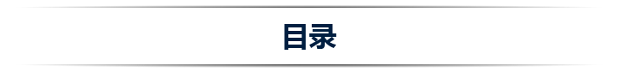
第一部分 重要发现 1
第二部分 总述 3
学习成效 3
培养过程 6
在校体验 9
第三部分 分析报告 10
第一章 毕业落实情况 10
一 就业落实情况 10
二 签约工作满意度 11
第二章 毕业论文/设计 14
一 毕业论文/设计 14
第三章 教学培养 24
一 教学满意度 24
二 课程改进 27
三 实习实践支持度 28
四 教师改进 34
第四章 专业认知 38
一 专业认同度 38
二 与市场的契合度 44
第五章 职业成熟度 47
一 职业期待 47
二 职业成熟度 49
三 求职辅导 55
第六章 德育能力素养增值情况 60
一 德育增值 60
二 基本能力增值 65
三 职业素养增值 70
四 职业发展能力增值 74
第七章 在校体验 79
一 学校满意度 79
二 推荐意愿 82
三 校园环境满意度 84
四 学生工作满意度 86
五 生活服务满意度 88
六 社团活动满意度 90
第四部分 技术报告 92
一 项目背景介绍 92
（一） 背景介绍 92
（二） 样本说明 92
二 研究概况 95
（一） 研究目的 95
（二） 基本研究框架和指标体系 96
名词解释 97

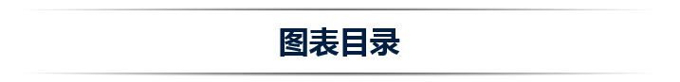
第一部分 重要发现 1
第二部分 总述 3
图 1 本校2014级学生总体基本能力、职业素养提升明显的比例 3
表 1 本校2014级各学院学生基本能力、职业素养提升明显的比例 4
图 2 本校2014级大四学生对签约工作的满意度 4
图 3 本校2014级学生的职业成熟度 5
图 4 本校2014级学生的专业认同度 6
图 5 本校2014级学生大四学年对专业和课程各方面的评价情况 6
图 6 本校2014级学生对校风学风的满意度 7
图 7 本校2014级学生对教学的总体满意度 7
图 8 本校2014级学生对课程教学内容各方面的评价 8
图 9 本校2014级学生对学生工作、生活服务的总体满意度 9
第三部分 分析报告 10
第一章 毕业落实情况 10
图 1-1 本校2014级大四学生的去向分布 10
图 1-2 本校2014级大四学生对签约工作的满意度 11
图 1-3 本校2014级各学院大四学生对签约工作的满意度 12
图 1-4 本校2014级各专业大四学生对签约工作的满意度 12
第二章 毕业论文/设计 14
图 2-1 本校2014级大四学生毕业论文/设计完成的总体情况 14
图 2-2 本校2014级大四学生毕业论文/设计花费的时间 14
图 2-3 本校2014级各学院大四学生毕业论文/设计花费的时间 15
图 2-4 本校2014级各专业大四学生毕业论文/设计花费的时间 16
图 2-5 本校2014级大四学生对指导老师的总体满意度 18
图 2-6 本校2014级各学院大四学生对指导老师的总体满意度 19
图 2-7 本校2014级各专业大四学生对指导老师的总体满意度 19
图 2-8 本校2014级大四学生与指导老师交流频度 21
图 2-9 本校2014级各学院大四学生与指导老师高频交流的比例 22
图 2-10 本校2014级各专业大四学生与指导老师高频交流的比例 22
第三章 教学培养 24
图 3-1 本校2014级学生对教学的总体满意度 24
表 3-1 本校2014级各学院学生对教学的满意度 25
表 3-2 本校2014级各专业学生对教学的满意度 25
图 3-2 本校2014级学生对课程教学内容各方面的评价 27
表 3-3 本校2014级学生对课程教学内容各方面的评价对应表 27
图 3-3 本校2014级学生实习实践的参与情况 28
表 3-4 本校2014级各学院学生实习实践的参与情况 28
表 3-5 本校2014级各专业学生实习实践的参与情况 29
图 3-4 本校2014级学生对实习实践的满意度 30
图 3-5 本校2014级学生对实习实践各方面的满意度 30
图 3-6 本校2014级各学院学生的实习实践满意度 31
图 3-7 本校2014级各专业学生的实习实践满意度 32
图 3-8 本校2014级学生对实习实践效果的评价 34
表 3-6 本校2014级学生认为教师各方面教学行为高频发生的比例 34
图 3-9 本校2014级学生大四学年与任课教师课下交流程度 35
图 3-10 本校2014级各学院学生与任课教师课下高频交流的比例 36
图 3-11 本校2014级各专业学生与任课教师课下高频交流的比例 37
第四章 专业认知 38
图 4-1 本校2014级学生的专业认同度 39
表 4-1 本校2014级各学院学生的专业认同度 40
表 4-2 本校2014级各专业学生的专业认同度 40
表 4-3 专业认同度高影响因素 42
图 4-2 本校2014级学生大四学年对专业和课程各方面的评价情况 44
图 4-3 本校2014级各专业大四学年专业设置与市场需求的契合程度 45
第五章 职业成熟度 47
图 5-1 本校2014级学生的职业期待错位率 47
表 5-1 本校2014级各学院学生的职业期待错位率 48
表 5-2 本校2014级各专业学生的职业期待错位率 48
表 5-3 职业成熟度各维度评价内容 50
图 5-2 本校2014级学生的职业成熟度 50
表 5-4 本校2014级各学院学生的职业成熟度 51
表 5-5 本校2014级各专业学生的职业成熟度 51
图 5-3 本校2014级学生各维度职业成熟度评分 52
表 5-6 本校职业成熟度高影响因素 53
图 5-4 本校2014级学生接受母校提供求职服务的比例及有效性评价（多选） 55
图 5-5 本校2014级各学院大四学生接受教师提供实习/工作机会的比例 56
图 5-6 本校2014级各专业大四学生接受教师提供实习/工作机会的比例 57
图 5-7 本校2014级学生对求职影响因素的评价 59
第六章 德育能力素养增值情况 60
图 6-1 本校2014级学生总体德育提升明显的比例 60
图 6-2 本校2014级各学院学生德育提升明显的比例 61
图 6-3 本校2014级各专业学生德育提升明显的比例 62
图 6-4 本校2014级学生各项德育增值 64
图 6-5 本校2014级学生总体基本能力提升明显的比例 65
表 6-1 本校2014级各学院学生基本能力提升明显的比例 66
表 6-2 本校2014级各专业学生基本能力提升明显的比例 66
图 6-6 本校2014级总体创新能力提升明显的比例 68
表 6-3 本校2014级各学院学生创新能力提升明显的比例 68
表 6-4 本校2014级各专业学生创新能力提升明显的比例 69
图 6-7 本校2014级学生总体职业素养提升明显的比例 70
表 6-5 本校2014级各学院学生职业素养提升明显的比例 71
表 6-6 本校2014级各专业学生职业素养提升明显的比例 71
图 6-8 本校2014级学生各项职业素养增值 73
表 6-7 本校2014级学生各项职业素养增值 73
图 6-9 本校2014级大四学生大学期间总体职业发展能力提升明显的比例 74
图 6-10 本校2014级各学院大四学生大学期间职业能力提升明显的比例 75
图 6-11 本校2014级各专业大四学生大学期间职业发展能力提升明显的比例 76
图 6-12 本校2014级大四学生大学期间各项职业发展能力增值 78
第七章 在校体验 79
图 7-1 本校2014级学生对本校的总体满意度 79
表 7-1 本校2014级各学院学生对本校的满意度 80
表 7-2 本校2014级各专业学生对本校的满意度 80
图 7-2 本校2014级学生对本校的总体推荐度 82
表 7-3 本校2014级各学院学生对本校的推荐度 83
表 7-4 本校2014级各专业学生对本校的推荐度 83
图 7-3 本校2014级学生对校园环境的总体满意度 84
图 7-4 本校2014级学生对校园环境各方面的满意度 85
图 7-5 本校2014级学生对学生工作的总体满意度 86
图 7-6 本校2014级各学院学生对本校2014级学生工作的满意度 87
图 7-7 本校2014级学生对学生工作各方面的满意度 87
图 7-8 本校2014级学生对生活服务的总体满意度 88
图 7-9 本校2014级学生对生活服务各方面的满意度 89
图 7-10 本校2014级毕业生希望母校提供的校友服务类型（多选） 89
图 7-11 本校2014级毕业生希望母校提供的继续教育服务（多选） 90
图 7-12 本校2014级学生对社团活动的总体满意度 90
图 7-13 本校2014级各学院学生对社团活动的总体满意度 91
第四部分 技术报告 92
表 1 各学院学生人数及样本回收情况 93
表 2 各专业学生人数及样本回收情况 93
名词解释 97


重要发现

- 学生能力、素养随年级的提升整体提升明显且相对较高。与自身对比来看，本校2014级大一至大四学年学生总体基本能力提升明显的比例（分别为71%、82%、84%、87%）逐年提升，总体职业素养提升明显的比例（分别为84%、89%、90%、91%）整体有所提升；与外界对比来看，在大二至大四学年均整体均优于同类院校（基本能力提升明显的比例分别为79%、79%、85%；职业素养提升明显的比例分别为88%、89%、91%）。可见本校2014级学生能力素养在在校期间增值情况较好。
- 七成以上已落实具体去向，签约工作满意度高。本校2014级大四学生毕业时就业率为74.2%，其中，近七成（67.9%）学生的去向是签约工作。可见，多数学生在大四时已落实具体去向，学生就业落实较为充分。与此同时，本校2014级学生对签约工作的满意度为93%，高于同类院校（89%），可见大四已签约工作学生对工作的满意度明显较高。
- 学生的职业成熟度表现良好。本校2014级大三、大四学年学生的总体职业成熟度（分别为2.91分、2.90分（满分：4分））持续稳定，均与同类院校基本持平（均为2.92分）。同时，过半数（54%）学生在校期间均接受过“职业发展规划”求职服务，接受过的学生对其的有效性评价为80%，可见，本校职业发展规划服务的覆盖面较广且效果良好，这对学生在职业生涯发展任务上的心理准备程度有一定的积极影响。
- 专业认同度随年级的增长有所提升。本校2014级大一至大四学年学生的总体专业认同度（分别为3.00分、2.94分、2.95分、3.07分（满分：4分）），整体有所提升，且均高于同类院校（分别为2.93分、2.85分、2.89分、2.99分），可见学生对所学专业的认同感较强。此外，本校2014级大四学年近九成（88%）学生认为专业设置与市场需求相契合。
- 教学工作成效显著。本校2014级大一至大四学年均有绝大多数学生对本校的教学工作开展表示满意（分别为89%、86%、86%、90%），与同类院校（分别为93%、86%、84%、89%）相比差异不大。此外，大四学年近九成（87%）学生对校风学风表示满意，较大三学年（80%）有所提升。
- 学生的在校学习生活体验较好且逐年优化。本校2014级大二至大四学生对本校的总体满意度分别为91%、91%、93%，整体呈上升趋势。具体看在校体验评价，本校2014级大二至大四学年学生对学生工作的总体满意度（分别为90%、94%、95%）、生活服务的总体满意度（分别为90%、94%、97%）整体均呈上升趋势，且均高于同类院校（学生工作满意度分别为87%、83%、92%，生活服务满意度分别为83%、80%、86%），学生在校体验较好。


总述

学习成效
- 学生能力、素养随年级的提升整体有所提升且相对较高。
根据调研数据显示，本校学生能力素养增值情况较好：与自身对比来看，本校2014级大一至大四学年学生总体基本能力提升明显的比例（分别为71%、82%、84%、87%）逐年提升，总体职业素养提升明显的比例（分别为84%、89%、90%、91%）整体有所提升；与外界对比来看，在大二至大四学年整体均优于同类院校（基本能力提升明显的比例分别为79%、79%、85%；职业素养提升明显的比例分别为88%、89%、91%）。此外，大一至大四学年学生总体创新能力提升明显的比例（分别为70%、81%、84%、87%）逐年提升，与同类院校（分别为71%、78%、79%、85%）相比具有优势。由此可见，本校2014级大一至大四学年学生在校期间总体基本能力和职业素养的提升情况均较好，学校对学生在校期间的培养效果突出。
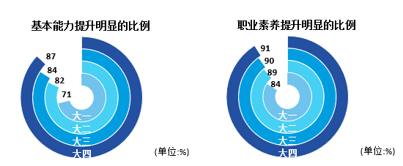
- 本校2014级学生总体基本能力、职业素养提升明显的比例

综合本校2014级学生在校四年的能力素养提升情况来看，学院层面，本校2014级学生基本能力提升明显的比例较高的学院是新闻传播学院（84%）、商学院（83%）；职业素养提升明显的比例较高的学院是商学院、新闻传播学院（均为90%），可见，新闻传播学院和商学院学生在校期间能力素养提升相对更加突出。此外，值得一提的是，信息技术学院学生的基本能力（大一至大四学年分别为72%、82%、85%、88%）和职业素养（大一至大四学年分别为85%、88%、89%、90%）提升明显的比例均随着年级的增加而逐年提升。
- 本校2014级各学院学生基本能力、职业素养提升明显的比例
学院名称 | 基本能力提升明显的比例（%） | 职业素养提升明显的比例（%）
新闻传播学院 | 84 | 90
商学院 | 83 | 90
机电学院 | 82 | 88
艺术设计学院 | 82 | 87
信息技术学院 | 82 | 88
本校平均 | 81 | 88
珠宝学院 | 73 | 81
外国语学院 | 68 | 82

- 七成以上已落实具体去向，签约工作满意度高。
本校2014级大四学生毕业时就业率为74.2%，其中，近七成（67.9%）学生的去向是签约工作，此外，“国内读研或留学”的比例为3.1%。可见，多数学生在大四时已落实具体去向，学生就业落实较为充分。
多数学生的去向均是签约工作，从学生对目前签约工作的满意度评价来看，本校2014级大四学生对签约工作的满意度为93%，高于同类院校（89%），可见本校2014级大四已签约工作学生对工作的满意度明显较高。
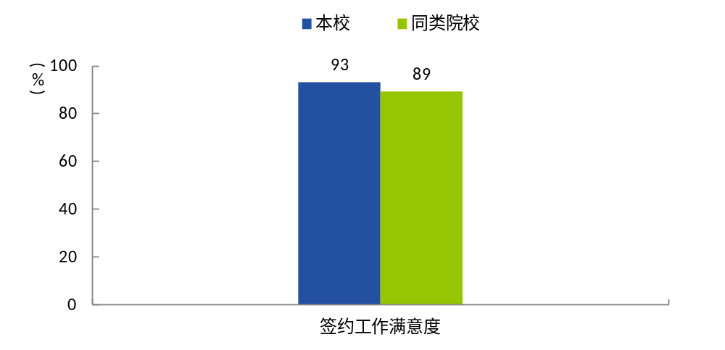
- 本校2014级大四学生对签约工作的满意度

- 职业发展规划服务覆盖面广，学生的职业成熟度表现良好。
本校2014级过半数（54%）学生在校期间均接受过“职业发展规划”求职服务，接受过的学生对其的有效性评价为80%，可见，本校职业发展规划服务的覆盖面较广且效果良好，这对学生在职业生涯发展任务上的心理准备程度有一定的积极影响。
同时，本校2014级大三、大四学年学生的总体职业成熟度（分别为2.91分、2.90分（满分：4分））持续稳定，均与同类院校基本持平（均为2.92分）。具体到专业层面，传播学（2.99分）、计算机科学与技术（智能化应用）（2.99分）、产品设计（珠宝首饰设计）（2.98分）专业的职业成熟度评分相对更高，表现更好。从职业成熟度的各维度（职业目标、职业自信、职业自主、职业参照）上看，大三、大四学年学生均对职业参照评分（均为3.2分）（满分：4分））最高，而对职业自信评分（分别为2.5分、2.2分）相对略低，学校可针对学生职业自信这一方面开展职业生涯辅导课程干预，也可以针对个人或团体开展职业咨询，提升学生的职业自信，从而进一步提高学生的职业成熟度。
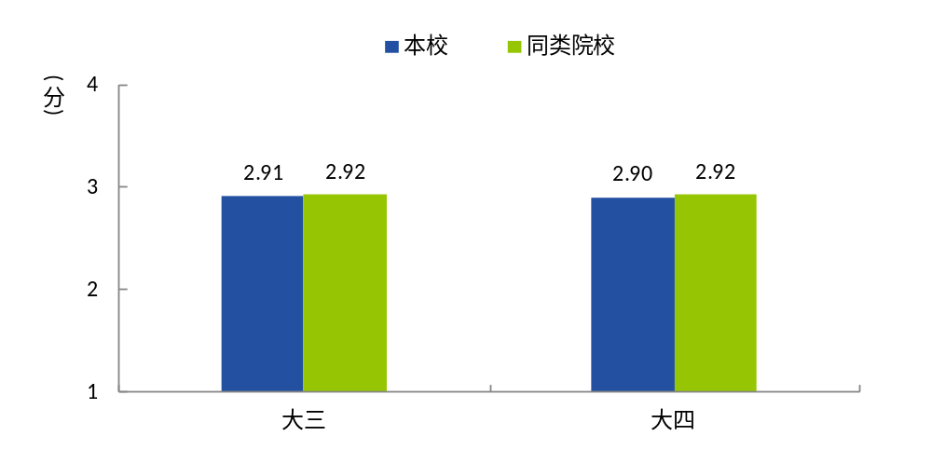
- 本校2014级学生的职业成熟度
- 专业认同度随年级的增长有所提升且明显较高。
本校2014级大一至大四学年学生的总体专业认同度（分别为3.00分、2.94分、2.95分、3.07分（满分：4分）），整体有所提升，且均高于同类院校（分别为2.93分、2.85分、2.89分、2.99分），可见学生对所学专业的认同感较强。专业层面，日语（合作预科）、产品设计（珠宝首饰设计）、数字媒体技术、环境设计、金融工程、传播学、视觉传达设计专业学生对专业的认同度（均为3.1分）相对较高，表现更好。
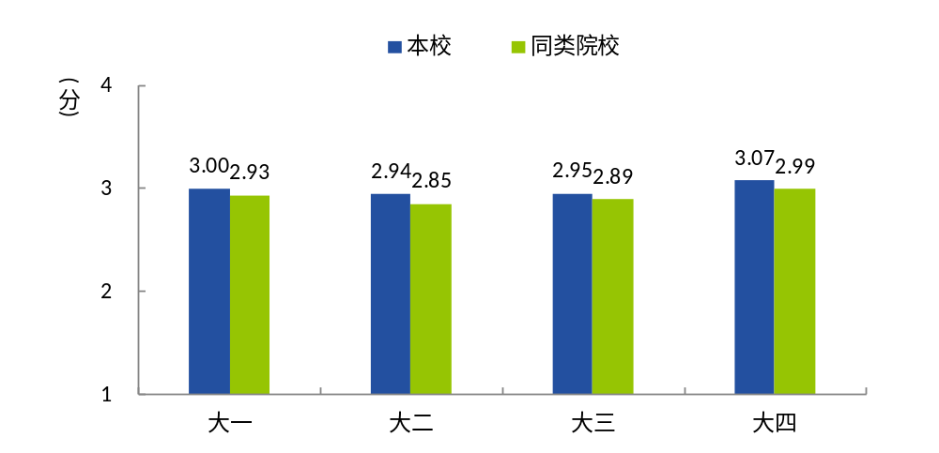
- 本校2014级学生的专业认同度
此外，从专业与市场需求的契合程度来看，本校2014级学生大四学年对专业和课程各方面的评价均在85%及以上，具体来看，认为课程教学注重对知识/能力/素养的综合培养的比例（92%）相对更高，表现更好。专业层面，数字媒体艺术、日语（合作预科）、环境设计、网络工程专业学生认为本专业的专业设置与市场需求的契合程度相对较高，均达到了97%，这些专业的课程设置与市场需求的契合度更高。
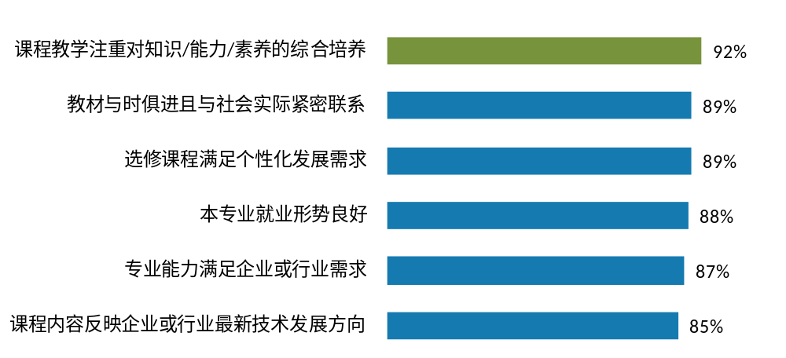
- 本校2014级学生大四学年对专业和课程各方面的评价情况
注：图中数据为各方面评价为“非常同意”、“同意”的比例之和。

培养过程
- 校风学风建设取得成效，教学工作开展成效较好。
本校2014级大四学年近九成（87%）学生对校风学风表示满意，较大三学年（80%）有所提升。可见，本校校风学风建设取得良好成效。
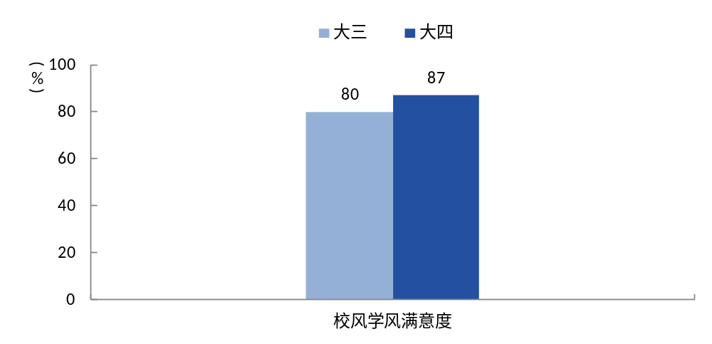
- 本校2014级学生对校风学风的满意度

与此同时，本校教学工作得到绝大多数学生的认可。具体来看，本校2014级学生大一至大四学年对本校的教学满意度分别为89%、86%、86%、90%，与同类院校（分别为93%、86%、84%、89%）相比差异不大。值得一提的是，学院层面，艺术设计学院学生对本校的教学满意度达到92%，教学培养达成效果相对更好，表现相对突出。
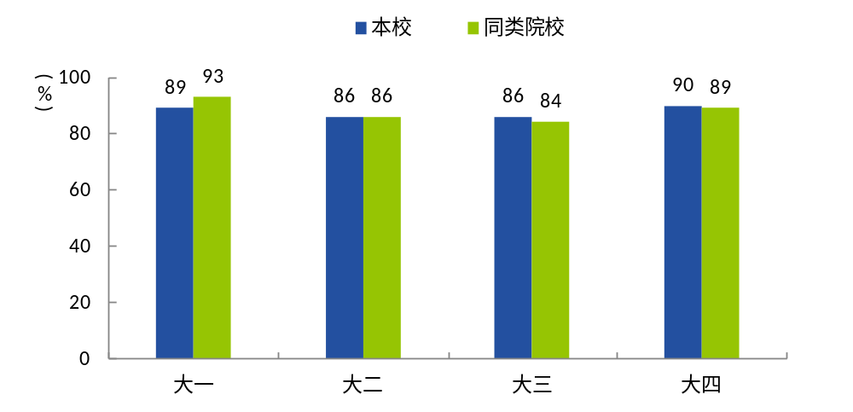
- 本校2014级学生对教学的总体满意度
从学生对课程内容及教师各方面的评价来看，本校2014级学生认为课程教学有利于“拓宽知识面”、“专业基础课内容充实”的比例连续四年均较高且整体呈上升趋势；对任课教师各方面的评价中，连续四年对任课教师“重视出勤考评”、“有计划地组织课堂教学”、“语言表达清晰明确”方面的评价均相对较高。可见本校课程教学及教师行为在以上方面表现更好且得到进一步优化。
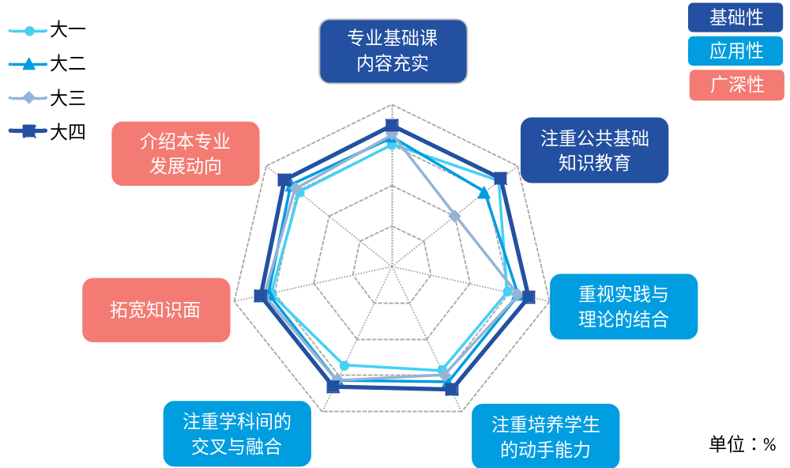
- 本校2014级学生对课程教学内容各方面的评价
在实践教学环节中，本校2014级有九成以上（93%）学生均参与过实习实践活动，同时，八成以上（85%）学生对实习实践表示满意（珠宝学院、艺术设计学院（分别为96%、95%）的满意度更高）。具体来看，本校2014级学生在对实习实践各方面评价中，对指导老师的能力和水平、实习实训基地（生活条件、管理制度、资源设备等）、实习实践的内容、实习实践时间安排方面的满意度（分别为87%、85%、85%、84%）均在84%及以上。可见学校实践教学开展较好。

在校体验
- 学生的在校学习生活体验较好且逐年优化。
本校2014级大二至大四学生对本校的总体满意度分别为91%、91%、93%，整体呈上升趋势。良好的在校体验在一定程度上会影响学生对母校的整体评价，学生工作和生活服务与学生的日常学习生活息息相关，本校在这两方面的成效均较好。
学生工作方面，本校2014级大二至大四学年学生对学生工作的总体满意度分别为90%、94%、95%，整体呈上升趋势，且均高于同类院校（分别为87%、83%、92%）。具体来看，大四学年学生对本专业辅导员工作、社团活动、就业指导、心理咨询/辅导的满意度（分别为95%、93%、91%、91%）均较高。可见本校学生对学生工作开展效果的评价较高，学生工作开展取得良好成效。
生活服务方面，本校2014级大二至大四学年学生对生活服务的总体满意度（分别为90%、94%、97%）逐年提升，且均明显高于同类院校（分别为83%、80%、86%）。具体来看，大四学年学生对住宿条件与管理、洗浴条件与管理、学校的医疗服务、食堂服务与饭菜质量的满意度（分别为97%、95%、92%、91%）均在90%以上，表现较好。可见本校学生对生活服务工作开展效果的评价较高，生活服务工作开展取得良好成效。
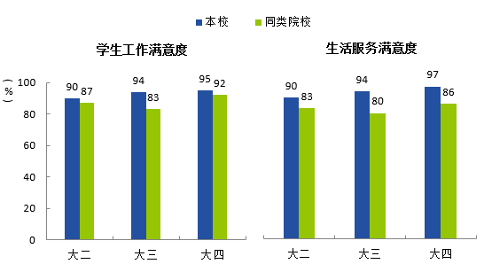
- 本校2014级学生对学生工作、生活服务的总体满意度


分析报告

毕业落实情况

就业落实情况
毕业时就业率反映了毕业生毕业时的去向落实情况，按照教育部公布的高校毕业生就业率的计算公式为：
毕业时就业率=（毕业时已就业应届毕业生人数÷应届毕业生总人数）×100%
毕业生总人数=已就业应届毕业生人数+待就业应届毕业生人数+暂时不就业应届毕业生人数
毕业时已就业应届毕业生包括：“已签约，工作与专业有关”、“已签约，工作与专业无关”、自主创业就业人员、毕业后入伍人员、国内读研和留学人员。
- 毕业去向分布
本校2014级大四学生毕业时就业率为74.2%。其中，“已签约，工作与专业有关”的比例为44.2%，“已签约，工作与专业无关”的比例为23.7%，“国内读研或留学”的比例为3.1%，“自主创业”的比例为2.4%；另外，“无工作，继续准备国内考研或留学”的比例为5.0%。本校的培养方案，尤其是其中的培养目标、培养要求，需要以学生实际工作或深造需要为导向进行制定或修订。
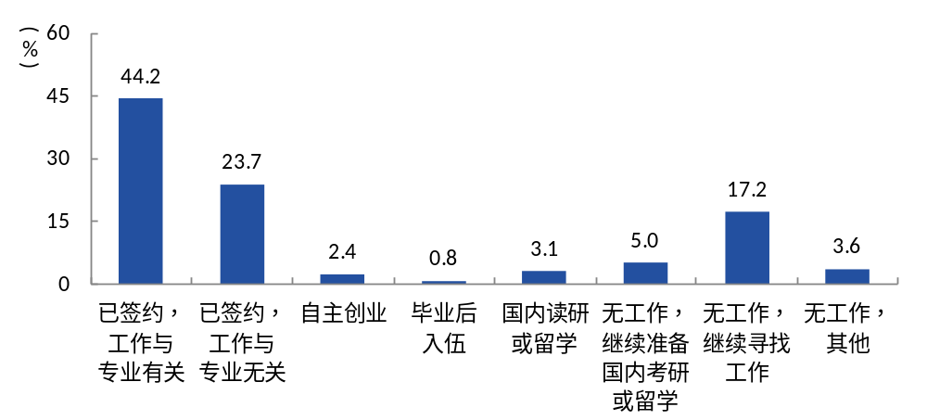
- 本校2014级大四学生的去向分布
注：图中数据均保留一位小数，由于四舍五入，相加可能不等于100%。

签约工作满意度
签约工作满意度：学生对目前签约的工作满意度评价分为“很不满意”、“不满意”、“满意”、“很满意”、“无法评估”。其中“满意”、“很满意”属于满意的范围，“很不满意”、“不满意”属于不满意的范围。签约工作满意度是回答满意范围的人数百分比，计算公式的分子是回答满意范围的人数，分母是回答不满意范围和满意范围的总人数。
- 签约工作满意度
本校2014级大四学生对签约工作的满意度为93%，高于同类院校（89%），可见本校2014级大四已签约工作学生对工作的满意度明显较高。
- 本校2014级大四学生对签约工作的满意度
- 各学院/专业的签约工作满意度
本校2014级大四学生对签约工作满意度较高的学院是新闻传播学院（97%）。
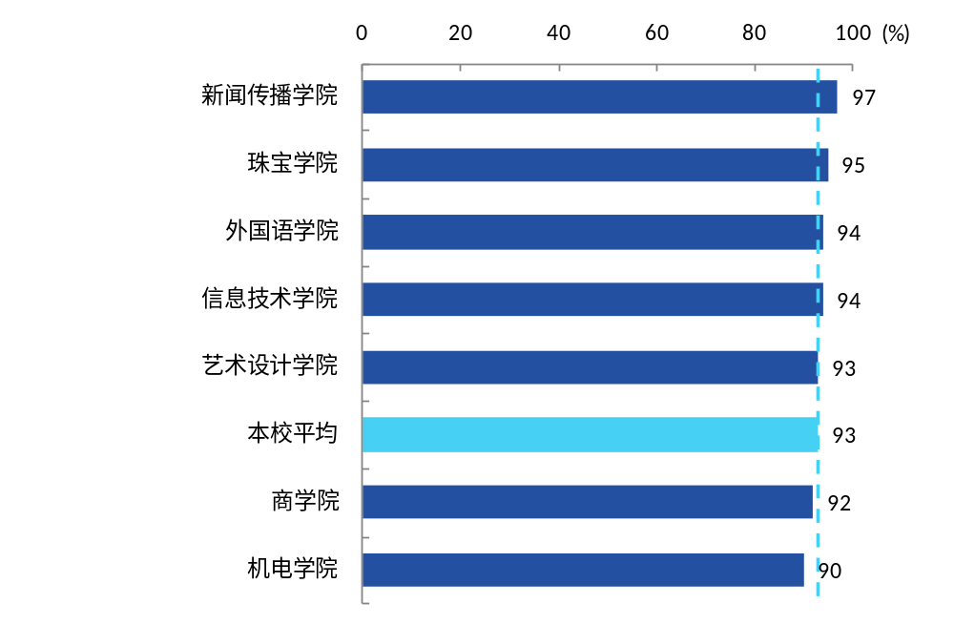
- 本校2014级各学院大四学生对签约工作的满意度
本校2014级大四学生对签约工作满意度较高的专业是传播学、新闻学（均为100%），对签约工作满意度较低的专业是物流管理、视觉传达设计、机械设计制造及其自动化（均为85%）。
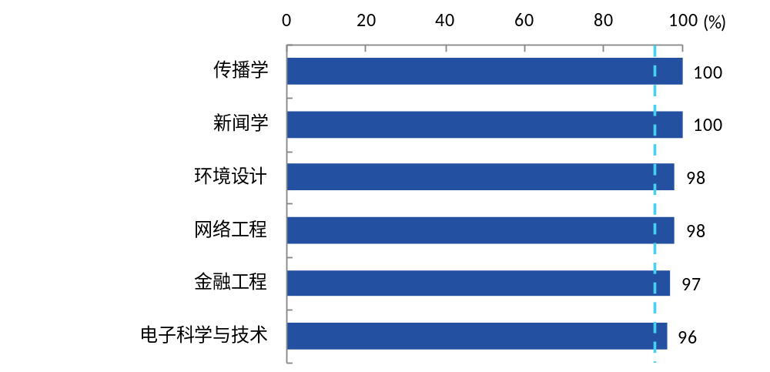
- 本校2014级各专业大四学生对签约工作的满意度
注：个别专业因样本较少没有包括在内。
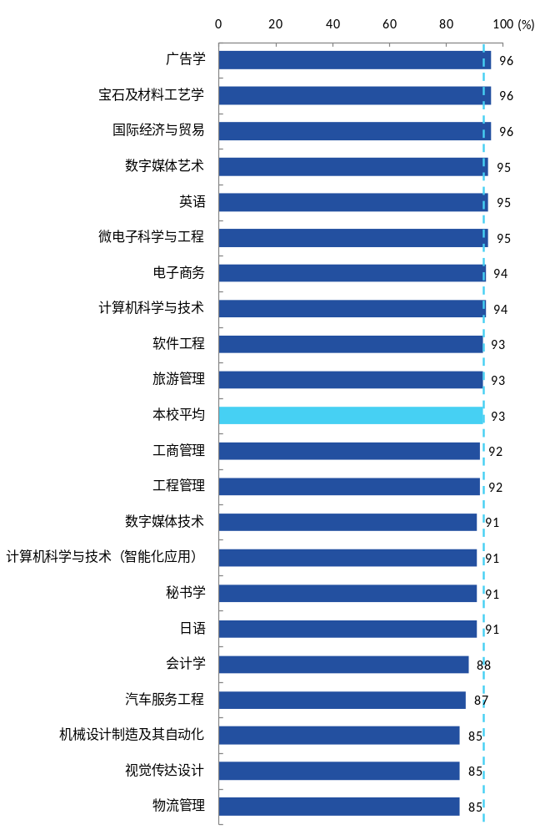
续图1-4 本校2014级各专业大四学生对签约工作的满意度
注：个别专业因样本较少没有包括在内。

毕业论文/设计

毕业论文/设计
- 毕业论文/设计进行的总体情况
本校2014级大四学生中，有93%的人毕业论文/设计完成得顺利。
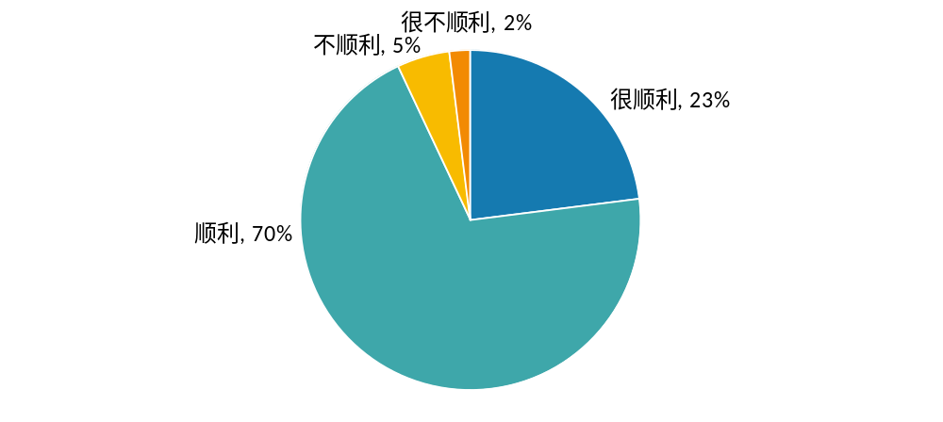
- 本校2014级大四学生毕业论文/设计完成的总体情况
- 毕业论文/设计花费的时间
本校2014级近九成（89%）大四学生完成毕业论文/设计花费的时间没有超过六个月。其中，有8%的人毕业论文/设计花费的时间仅在两周之内，需要关注该部分人群毕业论文的质量。
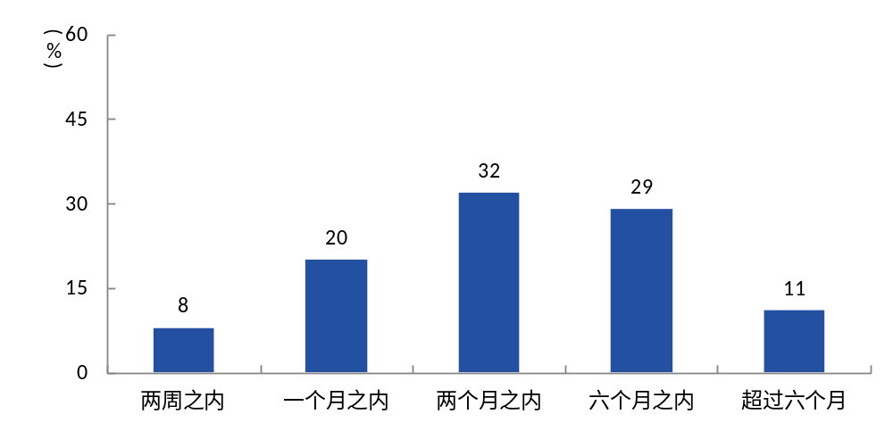
- 本校2014级大四学生毕业论文/设计花费的时间

- 各学院/专业毕业论文/设计花费的时间
本校2014级大四机电学院、信息技术学院均有10%的学生毕业论文/设计花费的时间在两周之内，艺术设计学院有47%的学生毕业论文/设计花费的时间超过六个月。
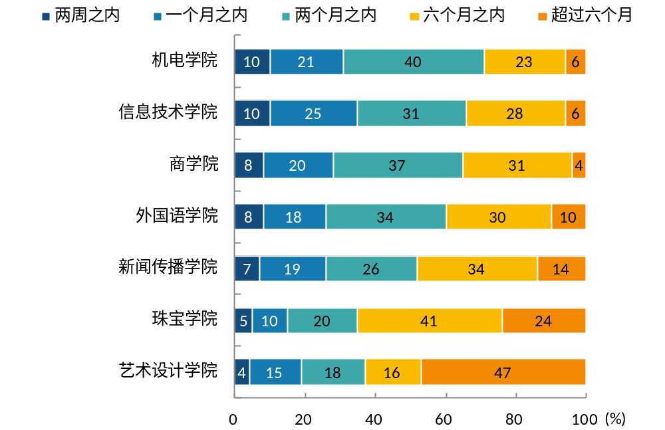
- 本校2014级各学院大四学生毕业论文/设计花费的时间

本校2014级大四计算机科学与技术（智能化应用）、微电子科学与工程专业均有15%的学生毕业论文/设计花费的时间在两周之内，环境设计、视觉传达设计专业分别有50%、48%的学生毕业论文/设计花费的时间超过六个月。
毕业论文/设计花费时间较少人群需要关注其论文质量，而毕业论文/设计花费时间较多人群需要及时了解其在准备过程中遇到的困难及希望提供的指导，有针对性地加以指导和帮助。
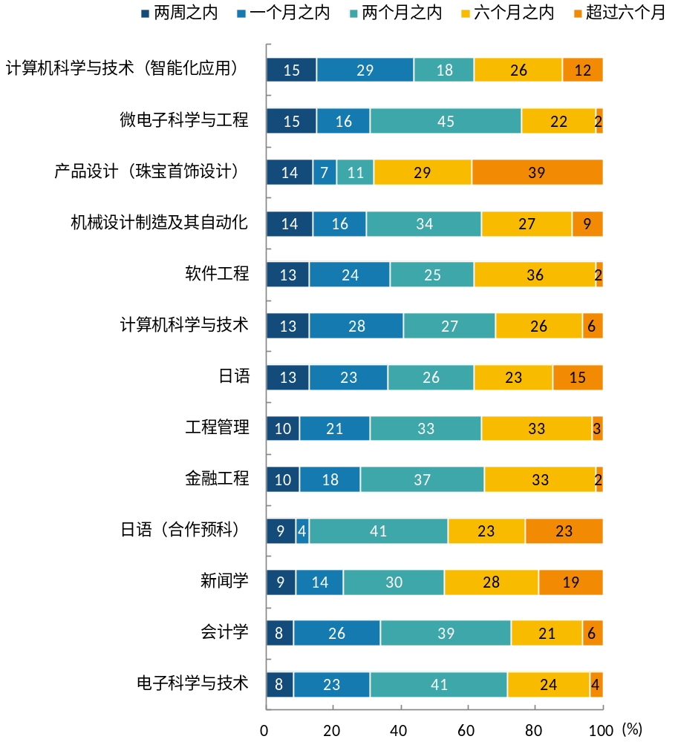
- 本校2014级各专业大四学生毕业论文/设计花费的时间

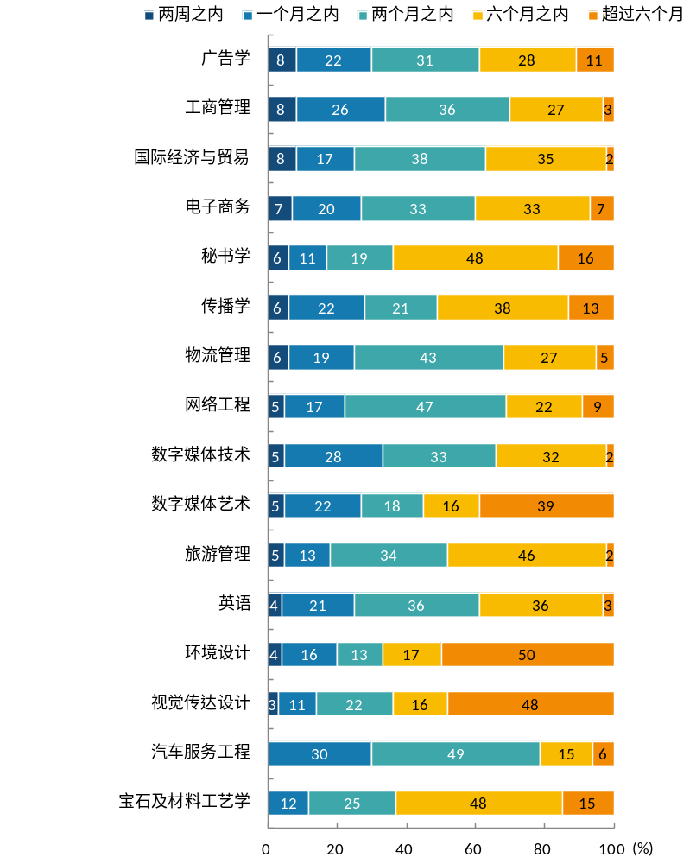
续图2-4 本校2014级各专业大四学生毕业论文/设计花费的时间

- 学生对指导老师的满意度
对指导老师总体的满意度：学生回答对指导老师的满意程度，评价分为“很不满意”、“不满意”、“满意”、“很满意”、“无法评估”。其中“满意”、“很满意”属于满意的范围，“很不满意”、“不满意”属于不满意的范围。对指导老师的总体满意度是回答满意的人数百分比，计算公式的分子是回答满意范围的人数，分母是回答不满意范围和满意范围的总人数。
本校2014级大四学生对指导老师的总体满意度为92%。
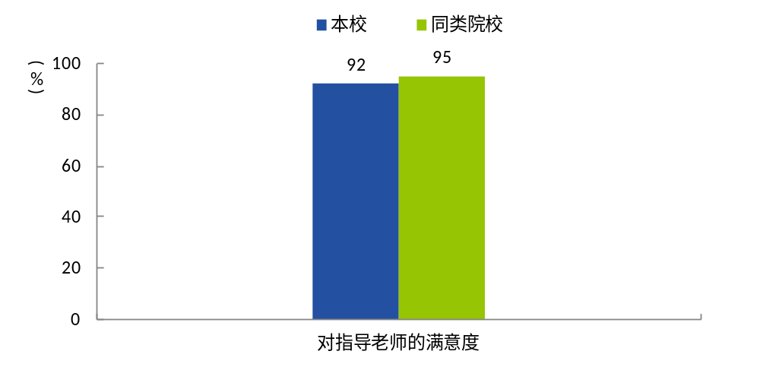
- 本校2014级大四学生对指导老师的总体满意度
- 各学院/专业学生对指导老师的满意度
本校2014级各学院大四学生对指导老师的总体满意度均在90%及以上（90%~95%）。
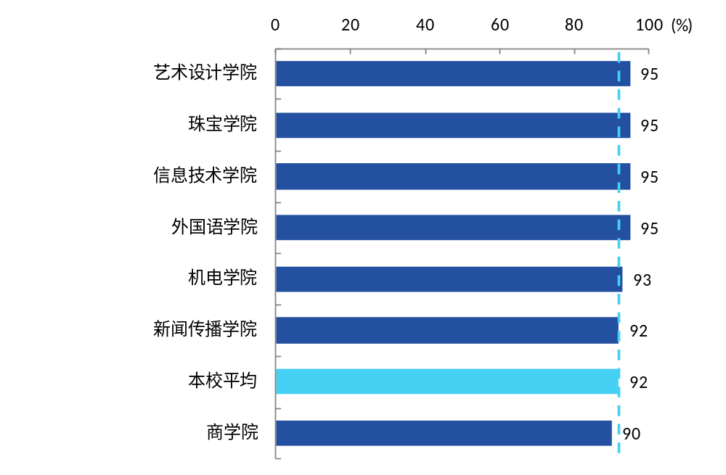
- 本校2014级各学院大四学生对指导老师的总体满意度

本校2014级大四学生对指导老师总体满意度较高的专业是环境设计（100%），对指导老师总体满意度较低的专业是物流管理（85%）。
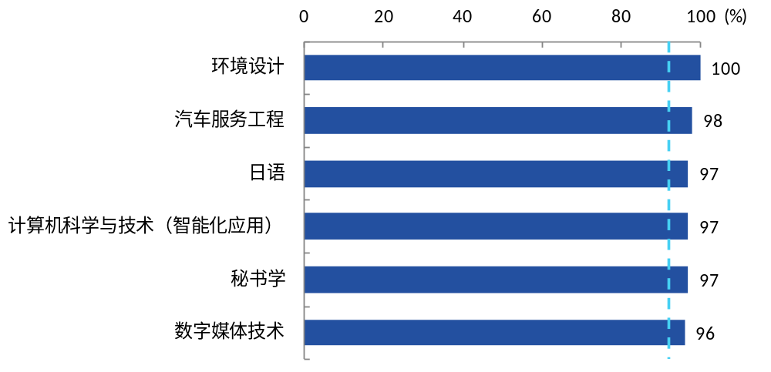
- 本校2014级各专业大四学生对指导老师的总体满意度

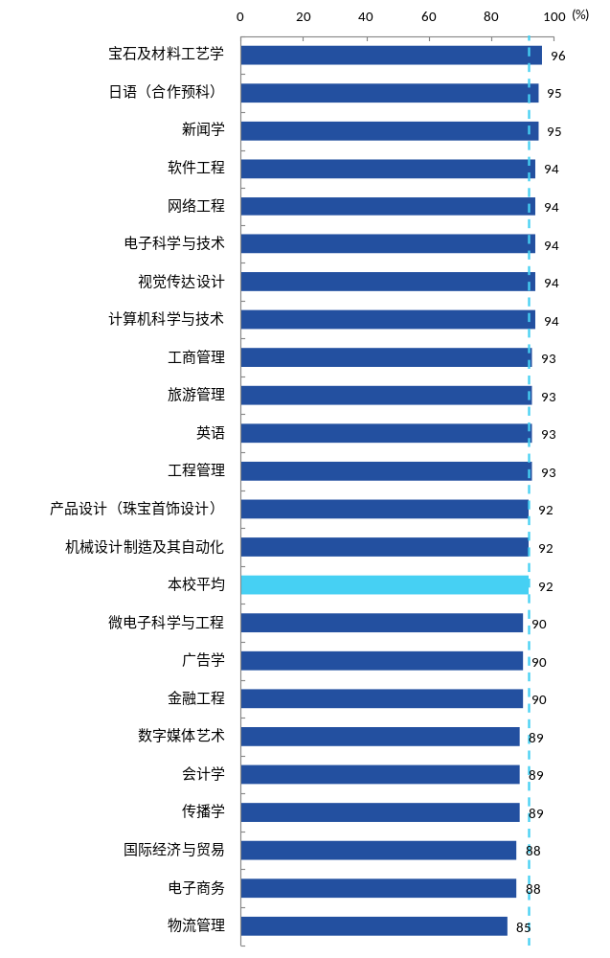
续图2-7 本校2014级各专业大四学生对指导老师的总体满意度
- 学生与指导老师交流频度
与指导老师交流频度：指学生在校时与论文指导老师交流的频度，分为“每天一次”、“一周几次”、“一月几次”、“一学期几次”。
本校2014级大四学生中，有50%的人与论文指导老师“每天一次”或“一周几次”沟通交流，有43%的人与论文指导老师“一月几次”沟通交流；另外，有7%的人与论文指导老师“一学期几次”沟通交流。
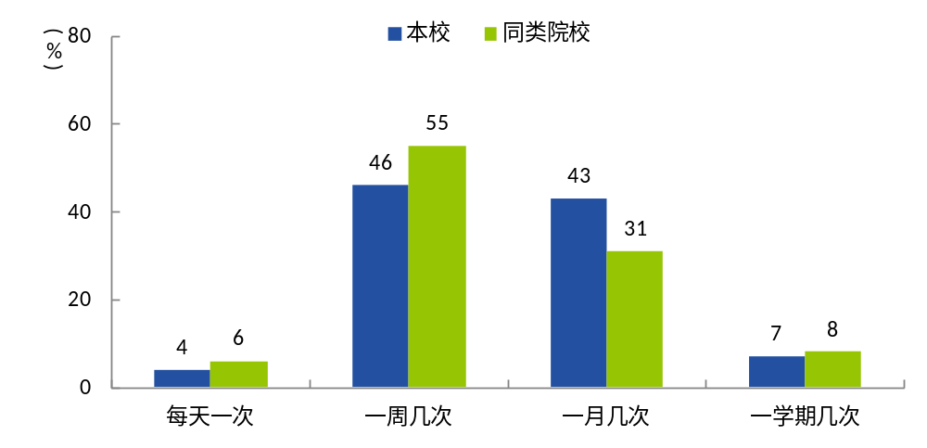
- 本校2014级大四学生与指导老师交流频度

- 各学院/专业学生与指导老师交流频度
本校2014级大四艺术设计学院有74%的学生与论文指导老师“每天一次”或“一周几次”沟通交流，交流频度较高。此外，新闻传播学院有37%的学生与论文指导老师“每天一次”或“一周几次”沟通交流，交流频度较低，需要加以关注。
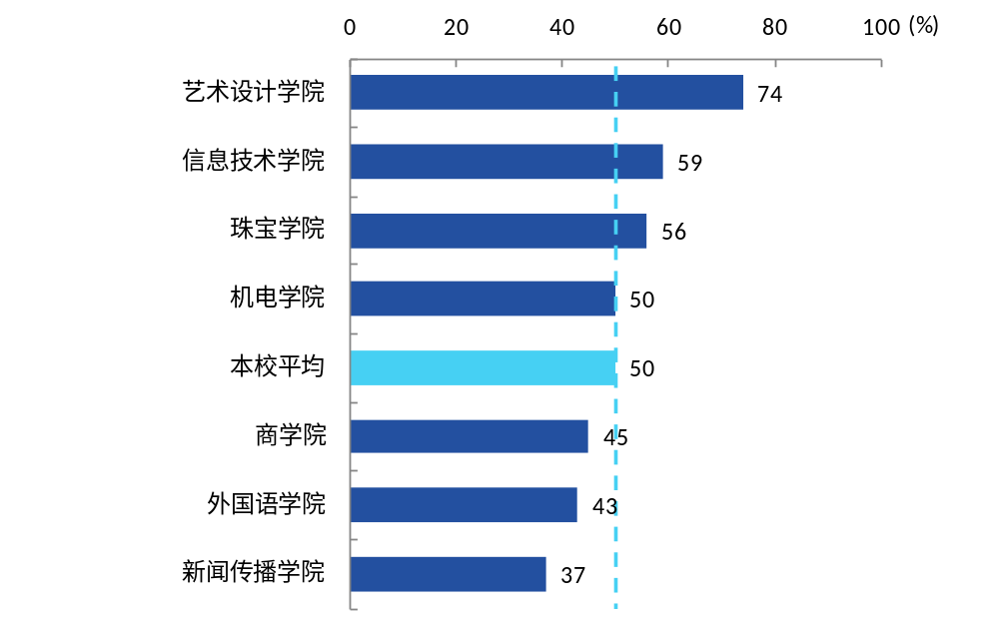
- 本校2014级各学院大四学生与指导老师高频交流的比例
本校2014级大四环境设计专业有86%的学生与论文指导老师“每天一次”或“一周几次”沟通交流，交流频度较高。此外，秘书学、广告学专业分别有32%、34%的学生与论文指导老师“每天一次”或“一周几次”沟通交流，交流频度较低，需要加以关注。
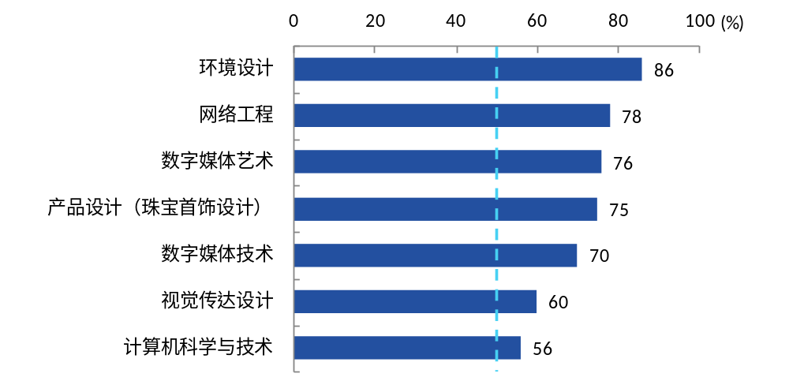
- 本校2014级各专业大四学生与指导老师高频交流的比例
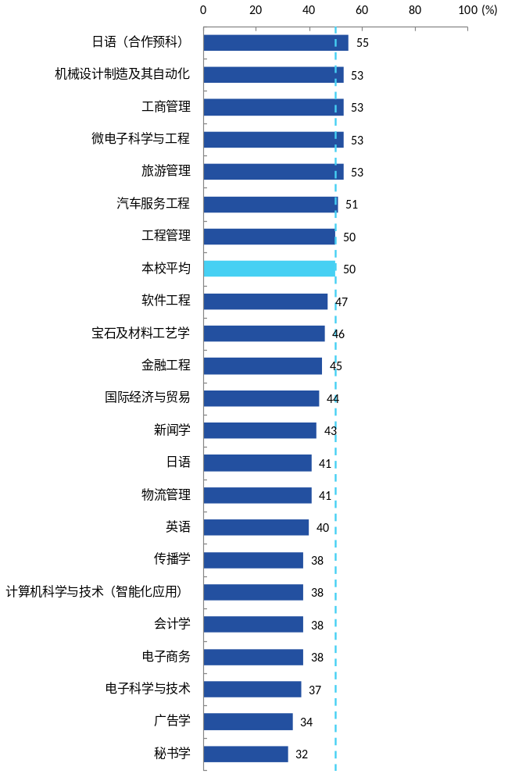
续图2-10 本校2014级各专业大四学生与指导老师高频交流的比例

教学培养

教学满意度
教学满意度：学生对本校的教学满意度评价分为“很不满意”、“不满意”、“满意”、“很满意”、“无法评估”。其中“满意”、“很满意”属于满意的范围，“很不满意”、“不满意”属于不满意的范围。教学满意度是回答满意范围的人数百分比，计算公式的分子是回答满意范围的人数，分母是回答不满意范围和满意范围的总人数。
- 总体教学满意度
本校2014级学生大一至大四学年对本校的教学满意度分别为89%、86%、86%、90%，与同类院校（分别为93%、86%、84%、89%）相比差异不大。
- 本校2014级学生对教学的总体满意度
- 各学院/专业的教学满意度
本校2014级学生对本校的教学满意度较高的学院是艺术设计学院（92%），对本校的教学满意度较低的学院是新闻传播学院（83%）。
- 本校2014级各学院学生对教学的满意度
单位：%
学院名称 | 各学年平均 | 大一 | 大二 | 大三 | 大四
本校平均 | 88 | 89 | 86 | 86 | 90
艺术设计学院 | 92 | 94 | 90 | 87 | 96
信息技术学院 | 90 | 92 | 88 | 88 | 92
商学院 | 89 | 88 | 86 | 89 | 92
珠宝学院 | 88 | 88 | 88 | 84 | 89
外国语学院 | 85 | 90 | 81 | 77 | 88
机电学院 | 84 | 82 | 85 | 80 | 88
新闻传播学院 | 83 | 87 | 80 | 82 | 82

本校2014级学生对本校的教学满意度较高的专业是数字媒体艺术（95%）、日语（合作预科）（94%）、网络工程（93%），对本校的教学满意度较低的专业是微电子科学与工程（78%）、广告学（79%）。
- 本校2014级各专业学生对教学的满意度
单位：%
专业名称 | 各学年平均 | 大一 | 大二 | 大三 | 大四
本校平均 | 88 | 89 | 86 | 86 | 90
数字媒体艺术 | 95 | 91 | 98 | — | 97
日语（合作预科） | 94 | — | — | — | 91
网络工程 | 93 | 91 | 90 | 91 | 98
计算机科学与技术 | 92 | 90 | 93 | 91 | 95
国际经济与贸易 | 92 | 93 | 89 | 96 | 92
视觉传达设计 | 92 | 93 | 87 | 94 | 95
会计学 | 91 | 87 | 87 | 95 | 96
数字媒体技术 | 91 | 94 | 88 | 87 | 92
环境设计 | 91 | 95 | 89 | 81 | 97
物流管理 | 90 | 89 | 85 | 93 | 93
工程管理 | 89 | 96 | 87 | 86 | 92
日语 | 89 | 94 | 83 | 81 | 89
产品设计（珠宝首饰设计） | 88 | 93 | 84 | — | 83
旅游管理 | 88 | 81 | 90 | 81 | 95
电子科学与技术 | 87 | 88 | 88 | — | 96
电子商务 | 87 | 79 | 89 | 88 | 93
宝石及材料工艺学 | 87 | 85 | 92 | — | 92
传播学 | 87 | 93 | 79 | 87 | 86
软件工程 | 87 | 93 | 79 | 80 | 90
机械设计制造及其自动化 | 86 | 85 | 85 | 86 | 88
计算机科学与技术（智能化应用） | 86 | 91 | 89 | 85 | 80
新闻学 | 86 | 81 | 91 | 83 | 86
金融工程 | 86 | 97 | 82 | — | 81
汽车服务工程 | 84 | 76 | 88 | 74 | 92
工商管理 | 84 | 93 | 78 | — | 88
秘书学 | 81 | 88 | 72 | 89 | 80
英语 | 81 | 82 | 78 | 73 | 87
广告学 | 79 | 89 | 73 | 73 | 77
微电子科学与工程 | 78 | 75 | 78 | 78 | 81

课程改进
对课程教学内容的评价：是指学生对大学期间课程教学内容的各个方面进行的评价，分为“非常符合”、“符合”、“不符合”、“非常不符合”。
- 对课程教学内容的总体评价
整体来看，本校2014级学生认为课程教学有利于“拓宽知识面”、“专业基础课内容充实”的比例连续四年均较高且整体呈上升趋势，认为“注重公共基础知识教育”的比例在前三年呈下降趋势，在大四学年时回升明显。
- 本校2014级学生对课程教学内容各方面的评价
- 本校2014级学生对课程教学内容各方面的评价对应表
单位：%
课程教学内容 | 大一 | 大二 | 大三 | 大四
注重公共基础知识教育 | 91 | 84 | 70 | 92
拓宽知识面 | 86 | 87 | 89 | 90
专业基础课内容充实 | 85 | 88 | 89 | 92
重视实践与理论的结合 | 84 | 88 | 88 | 92
介绍本专业发展动向 | 84 | 88 | 86 | 91
注重培养学生的动手能力 | 83 | 88 | 85 | 91
注重学科间的交叉与融合 | 81 | 87 | 87 | 90

实习实践支持度
- 实习实践的参与情况
本校2014级有93%的学生参与过实习实践活动。其中，参与过学校组织的实习实践活动的比例为29%，参与过非学校组织的实习实践活动的比例为44%，两者都参与过的比例为20%。
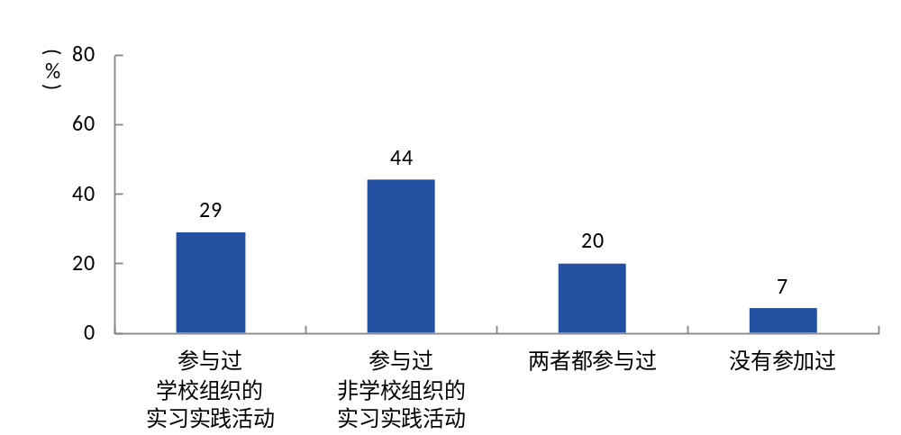
- 本校2014级学生实习实践的参与情况
- 各学院/专业实习实践的参与情况
本校2014级学生参与实习实践比例较高的学院是新闻传播学院（96%），比例相对较低的学院是机电学院（87%）。
- 本校2014级各学院学生实习实践的参与情况
单位：%
学院名称 | 参与度 | 参与过学校组织的  实习实践活动 | 参与过非学校组织的  实习实践活动 | 两者都  参与过
新闻传播学院 | 96 | 27 | 46 | 23
信息技术学院 | 94 | 35 | 41 | 18
珠宝学院 | 94 | 31 | 38 | 25
商学院 | 94 | 29 | 46 | 19
外国语学院 | 93 | 16 | 55 | 22
艺术设计学院 | 92 | 34 | 38 | 20
机电学院 | 87 | 29 | 44 | 14
本校2014级学生参与实习实践比例较高的专业是环境设计、秘书学（均为100%），比例相对较低的专业是日语（合作预科）（73%）、微电子科学与工程（78%）。
- 本校2014级各专业学生实习实践的参与情况
单位：%
专业名称 | 参与度 | 参与过学校  组织的  实习实践活动 | 参与过非学校  组织的  实习实践活动 | 两者都  参与过
环境设计 | 100 | 26 | 38 | 36
秘书学 | 100 | 16 | 50 | 34
数字媒体技术 | 99 | 37 | 44 | 18
汽车服务工程 | 99 | 28 | 62 | 9
国际经济与贸易 | 99 | 26 | 53 | 20
新闻学 | 98 | 28 | 51 | 19
日语 | 98 | 18 | 59 | 21
产品设计（珠宝首饰设计） | 97 | 29 | 54 | 14
英语 | 97 | 16 | 55 | 26
网络工程 | 96 | 38 | 29 | 29
广告学 | 96 | 37 | 45 | 14
物流管理 | 94 | 37 | 27 | 30
电子商务 | 94 | 33 | 36 | 25
软件工程 | 94 | 30 | 36 | 28
工程管理 | 94 | 26 | 46 | 22
旅游管理 | 93 | 37 | 36 | 20
传播学 | 93 | 21 | 40 | 32
计算机科学与技术 | 92 | 38 | 48 | 6
数字媒体艺术 | 92 | 37 | 37 | 18
宝石及材料工艺学 | 92 | 32 | 30 | 30
电子科学与技术 | 92 | 27 | 45 | 20
会计学 | 92 | 25 | 50 | 17
工商管理 | 92 | 22 | 62 | 8
金融工程 | 90 | 27 | 49 | 14
计算机科学与技术（智能化应用） | 88 | 29 | 44 | 15
机械设计制造及其自动化 | 87 | 29 | 41 | 17
视觉传达设计 | 86 | 42 | 40 | 4
微电子科学与工程 | 78 | 33 | 36 | 9
日语（合作预科） | 73 | 14 | 45 | 14

- 实习实践满意度
本校2014级学生对实习实践的总体满意度为85%。
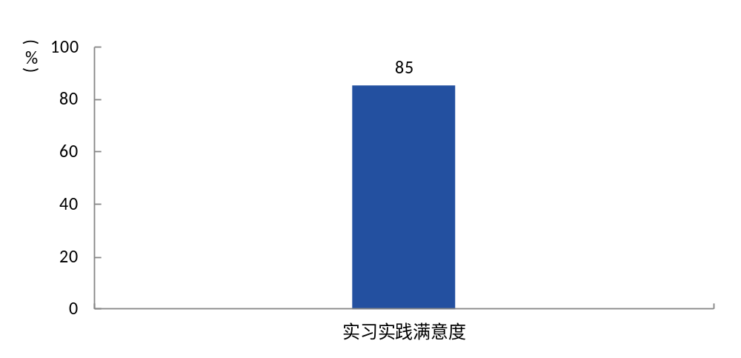
- 本校2014级学生对实习实践的满意度
本校2014级学生对指导老师的能力和水平、实习实训基地（生活条件、管理制度、资源设备等）、实习实践的内容、实习实践时间安排方面的满意度分别为87%、85%、85%、84%。
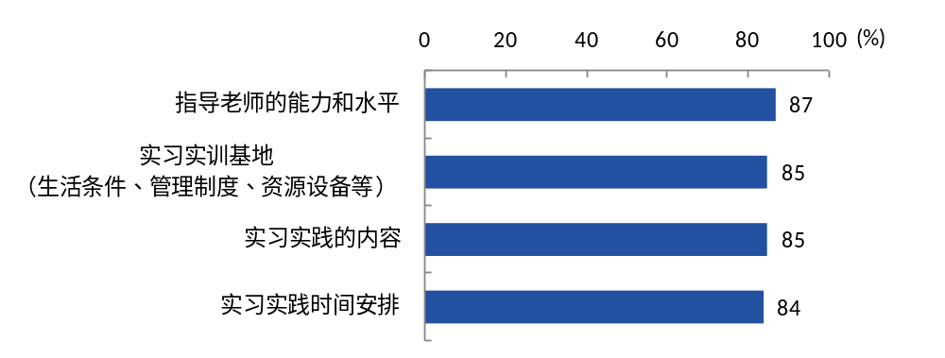
- 本校2014级学生对实习实践各方面的满意度

- 各学院/专业实习实践满意度
本校2014级学生对实习实践的满意度较高的学院是珠宝学院（96%）、艺术设计学院（95%），对实习实践的满意度较低的学院是外国语学院（75%）。
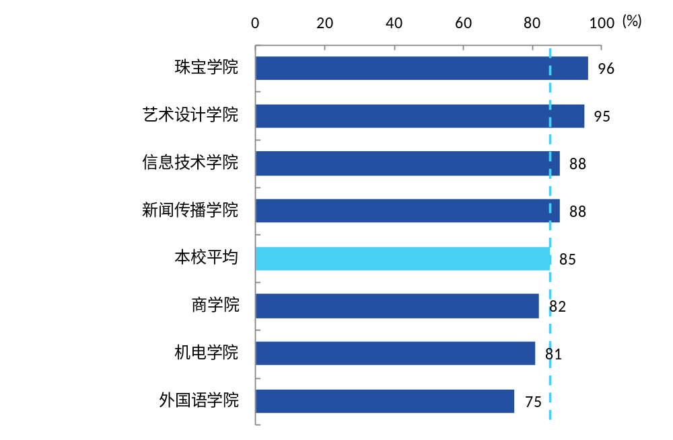
- 本校2014级各学院学生的实习实践满意度
本校2014级学生对实习实践的满意度较高的专业是产品设计（珠宝首饰设计）、秘书学、数字媒体艺术（均为100%），对实习实践的满意度较低的专业是微电子科学与工程（60%）、英语（69%）。
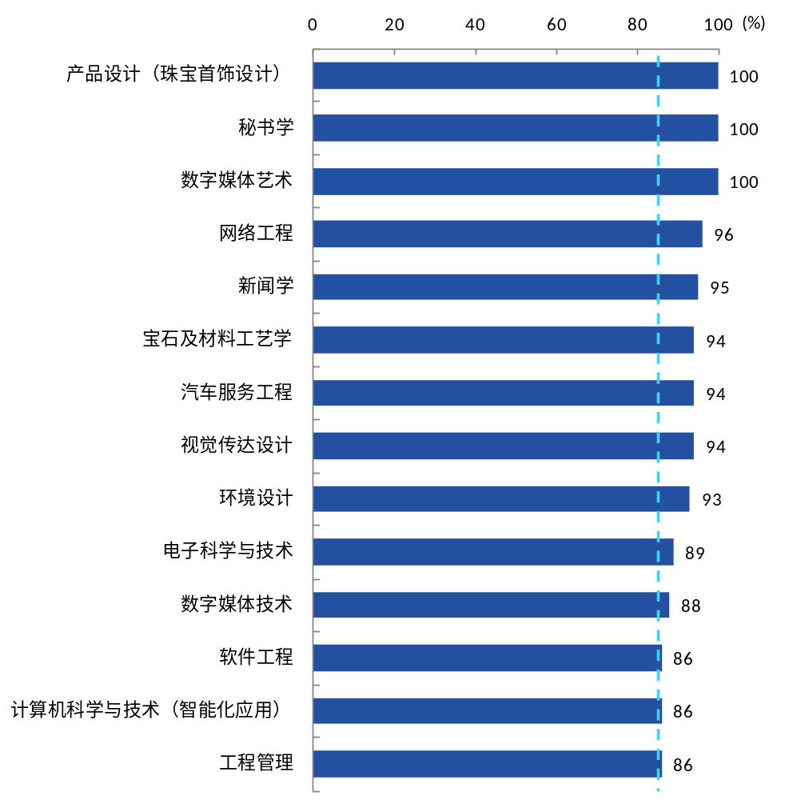
- 本校2014级各专业学生的实习实践满意度
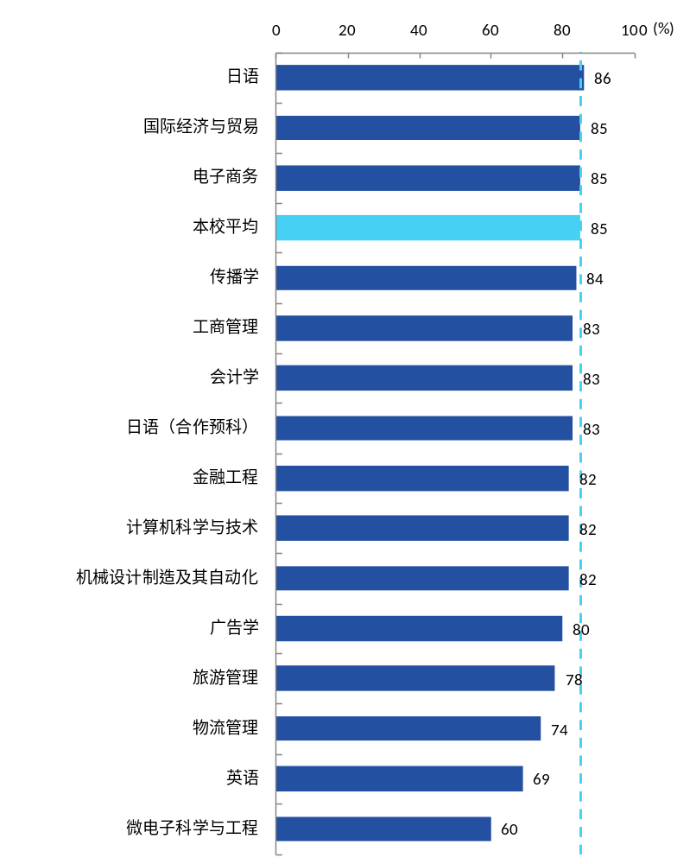
续图3-7 本校2014级各专业学生的实习实践满意度
- 实习实践效果
本校2014级学生对各方面实习实践效果的评价（92%~ 95%）均较高。
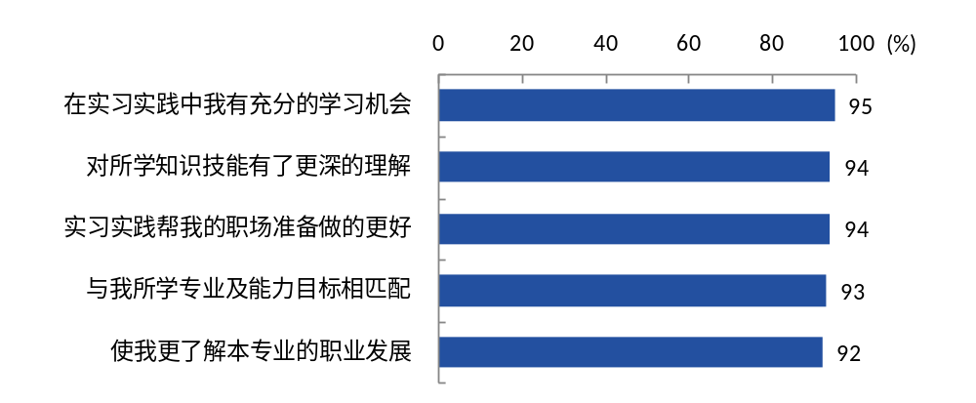
- 本校2014级学生对实习实践效果的评价

教师改进
对教师教学行为的评价：是指学生对大学期间任课教师教学行为的各个方面进行的评价，分为“总是”、“经常”、“偶尔”、“从不”。
- 对教师教学行为的总体评价
本校2014级大四学年对任课教师各方面的评价均较高（高频发生的比例：83%~ 95%），同时，连续四年对任课教师“重视出勤考评”、“有计划地组织课堂教学”、“语言表达清晰明确”方面的评价均相对较高。
- 本校2014级学生认为教师各方面教学行为高频发生的比例
教师教学行为 | 大一 | 大二 | 大三 | 大四
重视出勤考评 | 93 | 94 | 94 | 95
有计划地组织课堂教学 | 91 | 92 | 93 | 92
语言表达清晰明确 | 88 | 88 | 91 | 91
提供案例或事例讨论 | 79 | 86 | 89 | 88
使用插图或举例解释教学难点 | 83 | 85 | 87 | 89
明确传达课程目标和要求 | 79 | 85 | 87 | 88
重视课堂互动环节 | 77 | 84 | 86 | 88
课后提供辅导答疑 | 77 | 81 | 83 | 86
要求完成独立研究的课堂陈述 | 71 | 79 | 82 | 87
重视教学内容的趣味性 | 71 | 80 | 81 | 84
反馈作业 | 82 | 82 | 80 | 87
注重启发式教学 | 70 | 79 | 80 | 84
要求提交研究报告或读书笔记 | 68 | 78 | 80 | 84
要求预习和复习 | 73 | 76 | 78 | 84
注重课程学习挑战性 | 68 | 77 | 77 | 83

- 师生互动交流比例
本校2014级学生大四学年每周至少一次或每月至少一次与任课教师课下交流的比例为72%。师生之间的有效交流是激发学生学习兴趣的重要途径之一，对提升教学培养效果有着积极影响，需要给予关注并不断提升师生之间交流的有效性。
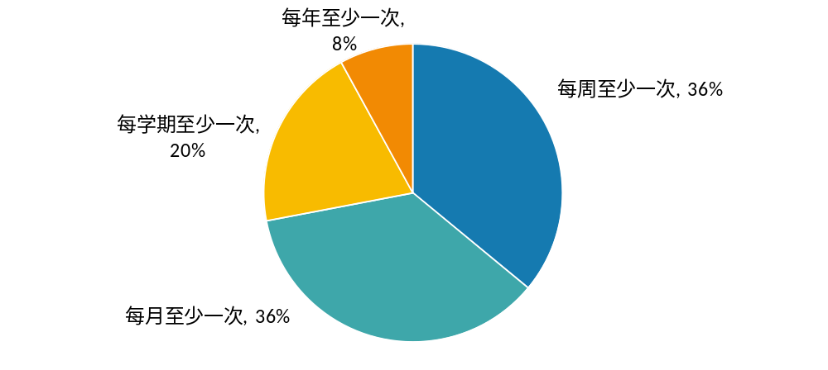
- 本校2014级学生大四学年与任课教师课下交流程度
- 各学院/专业师生互动高频交流比例
师生互动高频交流比例：是指学生“每周至少一次”或“每月至少一次”与任课教师课下交流的比例。
本校2014级学生与任课教师课下高频交流（每周至少一次或每月至少一次）比例较高的学院是艺术设计学院（89%），与任课教师课下高频交流比例较低的学院是新闻传播学院（55%）。
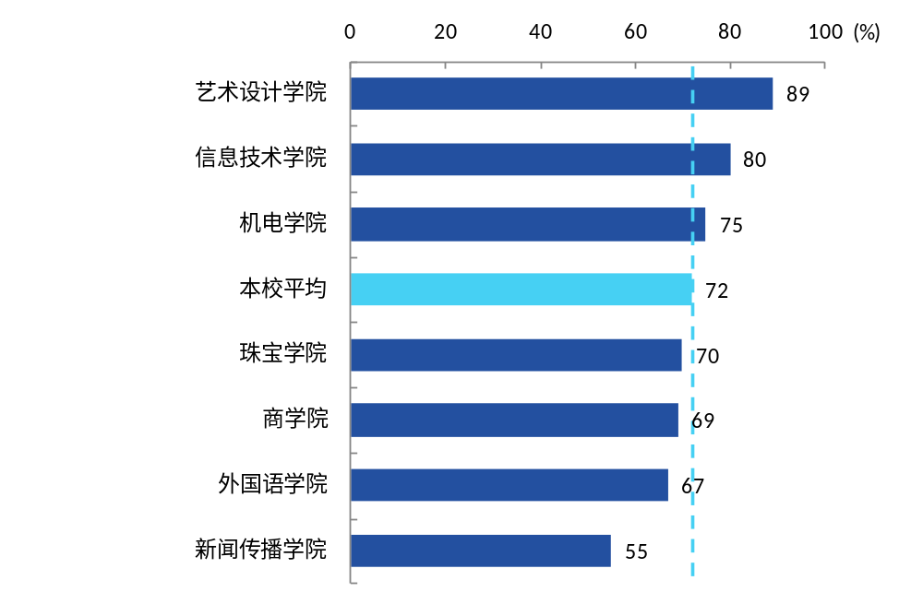
- 本校2014级各学院学生与任课教师课下高频交流的比例

本校2014级学生与任课教师课下高频交流（每周至少一次或每月至少一次）比例较高的专业是环境设计（93%）、网络工程（93%）、数字媒体艺术（92%）、产品设计（珠宝首饰设计）（90%），与任课教师课下高频交流比例较低的专业是广告学（44%）。
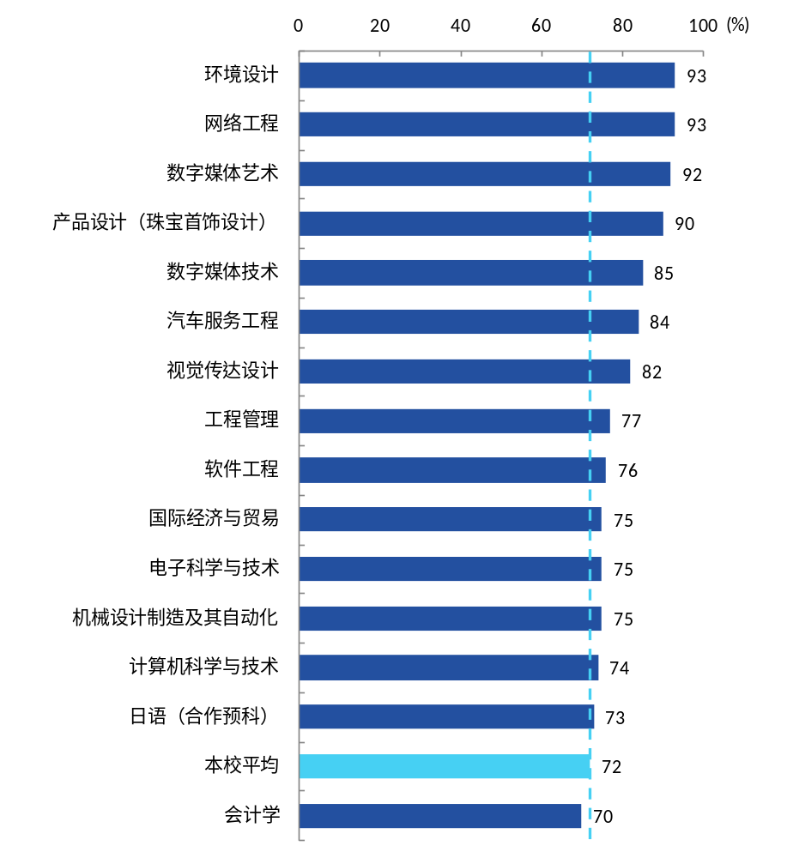
- 本校2014级各专业学生与任课教师课下高频交流的比例

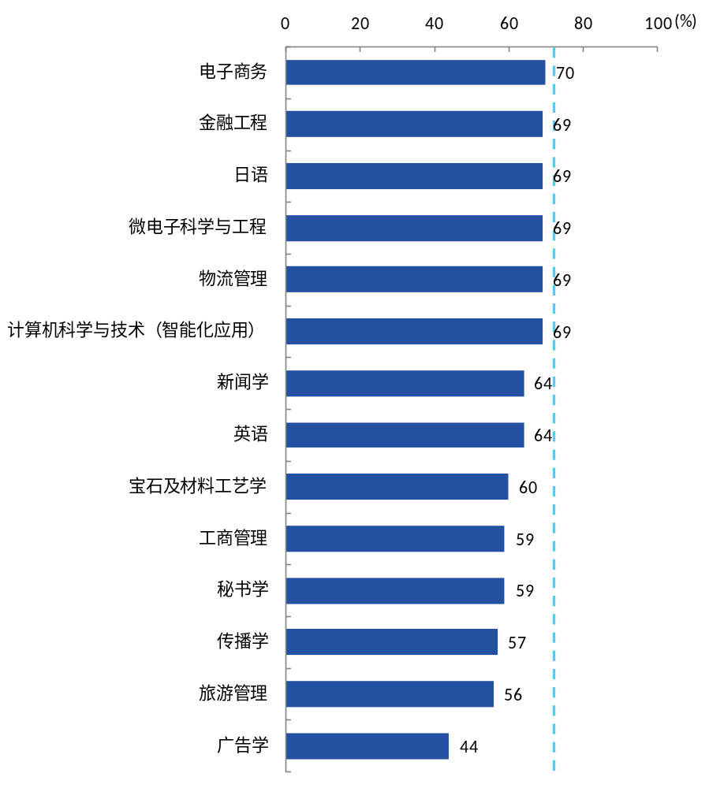
续图3-11 本校2014级各专业学生与任课教师课下高频交流的比例

专业认知

专业认同度
专业认同作为影响大学生专业学习心理和专业能力发展的一个重要方面，受到了教育研究者的高度重视。
大学生是否喜欢自己的专业、对所学专业的认同感是影响大学生专业学习和成长的重要因素，更长远来说，大学生专业认同也对其今后职业决策、职业发展有一定影响。了解学生的专业认同现状和特点，可以帮助高校有效发挥资源优势，合理利用人力资源和教育资源，调整教育内容和方法，改善专业学习环境，提高职业规划辅导有效性，提高学生专业认同程度。
影响专业认同的因素有多重，比如社会文化、国家政策、家庭期望、学校环境等外在因素，也有个人自身的兴趣、价值观、能力、人格等内在因素。一般而言，对专业具有高认同感，职业目标可能就比较明确，竞争力比较强；而低认同度则可能导致出现职业目标模糊，在职业决策时遇到困难。如果学生在就业时轻易抛弃专业、随意改换职业，就业竞争力无法凸显，对教育资源也没有起到优化配置的作用。故监测与改善专业认同度应是学生培养的重要内容之一。
- 专业认同度
专业认同度：是指本专业各年级学生对本专业的认同程度。学生需要评价关于专业认同方面的七个陈述，它们分别为“我觉得本专业学习过程充满乐趣”、“我会积极主动地学习本专业知识”、“如果重新选择专业，我仍会选择本专业”、“我愿意选择与本专业对口的工作”、“我对本专业的未来发展有信心”、“我经常关注与本专业相关的行业热点和前沿动态”、“我的个性特征适合在本专业学习”，评价结果分为“非常符合”、“符合”、“不符合”、“非常不符合”、“无法确定”。其中选择“非常符合”得4分、选择“符合”得3分、选择“不符合”得2分、选择“非常不符合”得1分。专业认同度是先分别计算七项陈述得分均值，然后用所得七个分数进行算术平均而得。
- 总体专业认同度
本校2014级大一至大四学年学生的总体专业认同度分别为3.00分、2.94分、2.95分、3.07分（满分：4分），整体有所提升，且均高于同类院校（分别为2.93分、2.85分、2.89分、2.99分），可见学生对专业的认同度较高。
- 本校2014级学生的专业认同度
- 各学院/专业的专业认同度
本校2014级学生专业认同度较高的学院是珠宝学院、艺术设计学院（均为3.1分），专业认同度较低的学院是外国语学院（2.8分）。
- 本校2014级各学院学生的专业认同度
单位：分
学院名称 | 各学年平均 | 大一 | 大二 | 大三 | 大四
本校平均 | 2.99 | 3.00 | 2.94 | 2.95 | 3.07
珠宝学院 | 3.1 | 3.2 | 3.0 | 3.0 | 3.0
艺术设计学院 | 3.1 | 3.1 | 3.0 | 2.9 | 3.2
信息技术学院 | 3.0 | 3.0 | 3.0 | 3.1 | 3.2
商学院 | 3.0 | 3.0 | 2.9 | 2.9 | 3.1
新闻传播学院 | 3.0 | 3.0 | 2.9 | 3.0 | 3.0
机电学院 | 2.9 | 2.9 | 2.9 | 2.8 | 3.1
外国语学院 | 2.8 | 2.8 | 2.8 | 2.7 | 2.9

本校2014级学生专业认同度较高的专业是日语（合作预科）、产品设计（珠宝首饰设计）、数字媒体技术等7个专业（均为3.1分），专业认同度较低的专业是秘书学、英语（均为2.7分）。专业认同度影响着学生的职业目标、就业竞争力、学习热情和倦怠程度，学校需重点关注专业认同度低的人群和专业，加强职业指导教育和专业适应教育，培养学生专业情感，提升专业认同感。
- 本校2014级各专业学生的专业认同度
单位：分
专业名称 | 各学年平均 | 大一 | 大二 | 大三 | 大四
本校平均 | 2.99 | 3.00 | 2.94 | 2.95 | 3.07
日语（合作预科） | 3.1 | — | — | — | 3.2
产品设计（珠宝首饰设计） | 3.1 | 3.2 | 3.1 | 3.0 | 3.1
数字媒体技术 | 3.1 | 3.1 | 3.1 | 3.1 | 3.1
环境设计 | 3.1 | 3.2 | 2.9 | 2.9 | 3.2
金融工程 | 3.1 | 3.1 | 3.0 | — | 3.1
传播学 | 3.1 | 3.1 | 3.0 | 3.0 | 3.1
视觉传达设计 | 3.1 | 3.1 | 3.0 | 2.9 | 3.2
网络工程 | 3.0 | 2.9 | 3.0 | 3.1 | 3.2
数字媒体艺术 | 3.0 | 3.1 | 3.0 | — | 3.1
计算机科学与技术 | 3.0 | 2.9 | 2.9 | 3.1 | 3.2
软件工程 | 3.0 | 2.9 | 3.0 | 3.1 | 3.2
汽车服务工程 | 3.0 | 3.1 | 3.0 | 2.9 | 3.0
广告学 | 3.0 | 3.1 | 3.0 | 3.0 | 3.0
电子商务 | 3.0 | 3.0 | 2.9 | 3.0 | 3.1
宝石及材料工艺学 | 3.0 | 3.1 | 2.9 | 3.0 | 3.0
新闻学 | 3.0 | 3.0 | 3.0 | 3.0 | 3.0
计算机科学与技术（智能化应用） | 3.0 | 2.9 | 2.8 | 3.1 | 3.1
会计学 | 3.0 | 3.0 | 3.0 | 2.9 | 3.1
机械设计制造及其自动化 | 3.0 | 3.0 | 2.9 | 2.9 | 3.1
国际经济与贸易 | 3.0 | 3.0 | 3.0 | 2.9 | 3.0
工程管理 | 3.0 | 3.0 | 2.9 | 3.0 | 3.1
工商管理 | 2.9 | 2.9 | 2.9 | — | 3.0
物流管理 | 2.9 | 2.8 | 2.9 | 2.9 | 3.1
旅游管理 | 2.9 | 2.8 | 3.0 | 2.9 | 3.0
日语 | 2.9 | 2.9 | 2.9 | 2.6 | 2.9
微电子科学与工程 | 2.9 | 2.6 | 2.8 | 2.8 | 3.1
电子科学与技术 | 2.8 | 2.8 | 2.6 | 2.6 | 3.0
英语 | 2.7 | 2.6 | 2.8 | 2.7 | 2.8
秘书学 | 2.7 | 2.7 | 2.7 | 2.6 | 2.7
注：个别专业因样本较少没有包括在内。

- 专业认同度影响因素分析及改进
从国内外学者对专业认同的研究来看，学生投入、学习环境、生源特点等因素对专业认同度都有显著的影响。根据麦可思以往数据分析经验，在校学生的学习行为、师生互动情况、专业认知情况、课程教学内容、教师教学行为等方面对学生专业认同度的高影响因素如下（采用Spearman相关的显著性检验）（详见下表）。
- 专业认同度高影响因素
影响因素 |  |  | 对专业认同度的显著性影响检验
学生投入 | 专业认知 | 了解专业的就业及发展 | √
学生投入 | 专业认知 | 了解专业的专业技能要求 | √
学生投入 | 专业认知 | 了解专业的职业素养要求 | √
学生投入 | 专业认知 | 了解专业的知识体系 | √
学生投入 | 学习行为 | 总结所学知识 | √
学生投入 | 学习行为 | 搜集/阅读参考资料 | √
学生投入 | 学习行为 | 与同学讨论问题 | √
学生投入 | 学习行为 | 课后复习笔记 | √
学生投入 | 学习行为 | 制定短期学习计划 | √
学生投入 | 学习行为 | 与老师讨论问题 | √
学习环境 | 课程教学内容 | 有利于拓宽知识面 | √
学习环境 | 课程教学内容 | 介绍本专业发展动向 | √
学习环境 | 教师教学行为 | 注重启发式教学 | √
学习环境 | 教师教学行为 | 重视教学内容的趣味性 | √
学习环境 | 教师教学行为 | 注重课程学习挑战性 | √
学习环境 | 师生交流 | 师生课下交流频率 | √
生源特点 | — | 是否优先考虑专业 | √
生源特点 | — | 有/无意转换专业 | √
注：“√”表示在1%的显著性水平下有显著差异。
通过上表可知，学校可以着手从提升学生对专业的了解、督促学生积极主动学习、改进课程教学内容、规范教师教学行为、积极鼓励师生交流、关注未优先考虑专业或有转换专业的新生人群等方面着手，以此来进一步提升学生的专业认同度。
需要特别注意的是，本校需要针对专业认同度较低的专业，及时了解这些专业学生的学生投入、学习环境、生源特点方面的数据情况，如果其中某专业在上表中各指标表现低于本校平均水平，那这些方面即为未来工作中需要重点关注并予以改进的地方。
针对学生投入、学习环境方面出现的问题以及生源特点，学校可以参考以下建议：
- 学生投入
一方面，学生对自己选择专业的正确认知是激发学生学习兴趣和提高学习主动性的重要条件。同时，正确的专业认知是形成积极的专业情感和专业态度的基础。建议学校针对学生对就业及发展不了解的情况，通过开展讲座等方式，加强专业认知教育，帮助学生了解专业前景和未来职业方向，提升学生对专业和对未来职业的认知。
另一方面，学生主动学习的方式有助于增强其专业认同感，如何培养学生的自主学习能力，从被动学习转向主动学习在学生成长中尤为重要。学校在人才培养过程中应逐步由教师主体转向学生主体，牢固树立以学生为中心的教学意识；其次，班主任、专职辅导员和任课教师可以通过学习方法上的引导、为学生创造自主学习的环境等形式，培养学生的自主学习能力。
- 学习环境
学校可以根据学习环境的不同方面有针对性地加以改进，进一步提高学生的专业认同度，例如，针对当前个别认同度较低的专业存在课程“挑战性”不足的问题，学校可以改变教学模式和创新课程内容，围绕现实的挑战性问题进行课程设计，吸引教师和学生积极主动投入到教与学的活动当中，实现知识的集成和综合应用；其次，采用小班授课，加强对学生创新能力、勇气和挑战精神的培养。
- 生源特点
学生填报志愿时，优先考虑专业以及入学后没有转专业意愿的人群专业认同度更高。针对这一现象，学校需要对学生优先考虑专业的比例较低、有转专业意愿比例较高的专业加以特别关注，对其中非优先考虑专业及有意转换的学生重点关注。学生初入高校的在校体验以及专业认同感将会影响其在校四年的学习成长过程。

与市场的契合度
专业与市场需求的契合度：是指本专业各年级学生认为专业与市场需求的契合程度。学生需要评价关于专业与市场需求的契合方面的六个陈述，评价结果分为“非常同意”、“同意”、“不同意”、“非常不同意”。
- 总体专业设置与市场需求的契合程度
本校2014级学生大四学年认为课程教学注重对知识/能力/素养的综合培养的比例（92%）较高，认为课程内容反映企业或行业最新技术发展方向的比例（85%）相对较低。
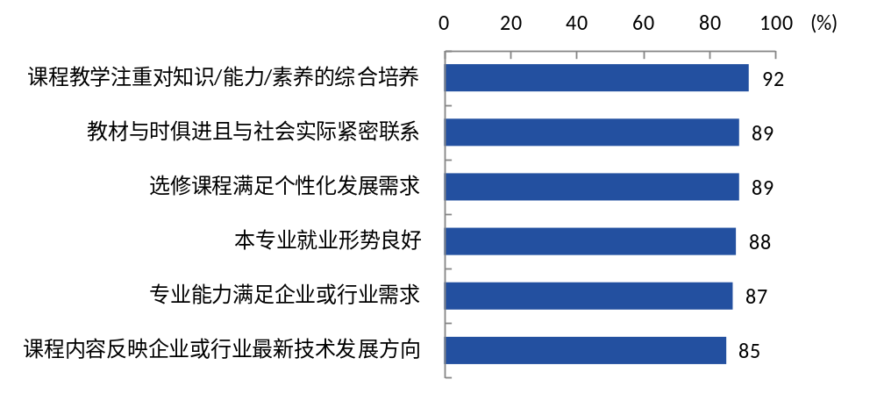
- 本校2014级学生大四学年对专业和课程各方面的评价情况
注：图中数据为各方面评价为“非常同意”、“同意”的比例之和。

- 不同专业的专业设置与市场需求的契合程度
本校2014级学生大四学年认为专业设置与市场需求的契合程度较高的专业是数字媒体艺术、日语（合作预科）、环境设计、网络工程（均为97%），较低的专业是英语（67%）、日语（69%）。
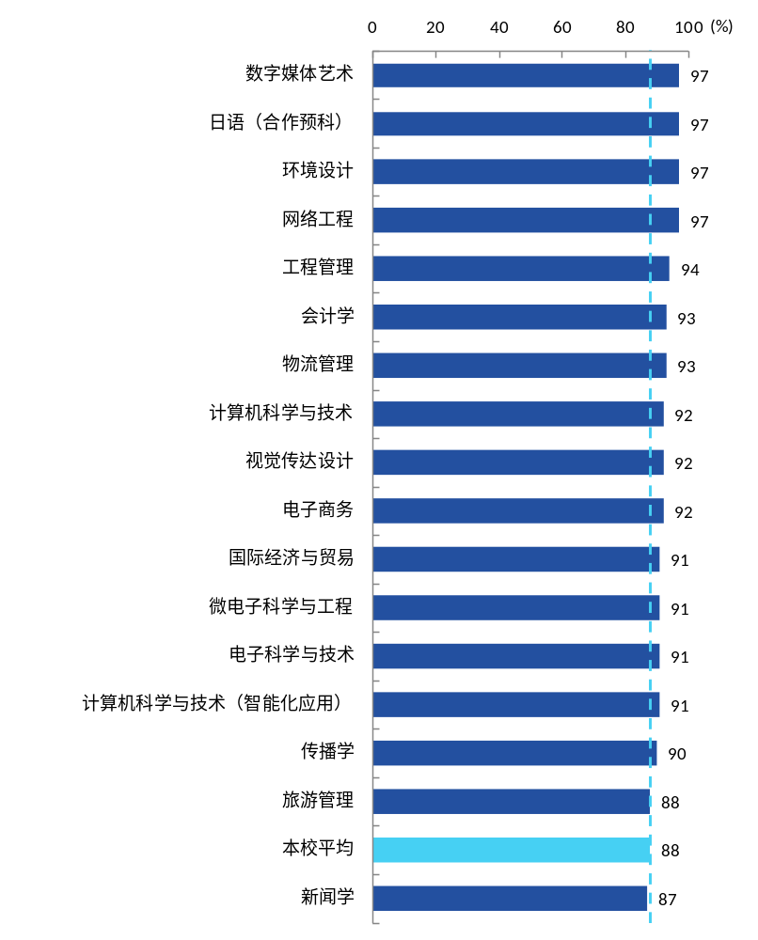
- 本校2014级各专业大四学年专业设置与市场需求的契合程度

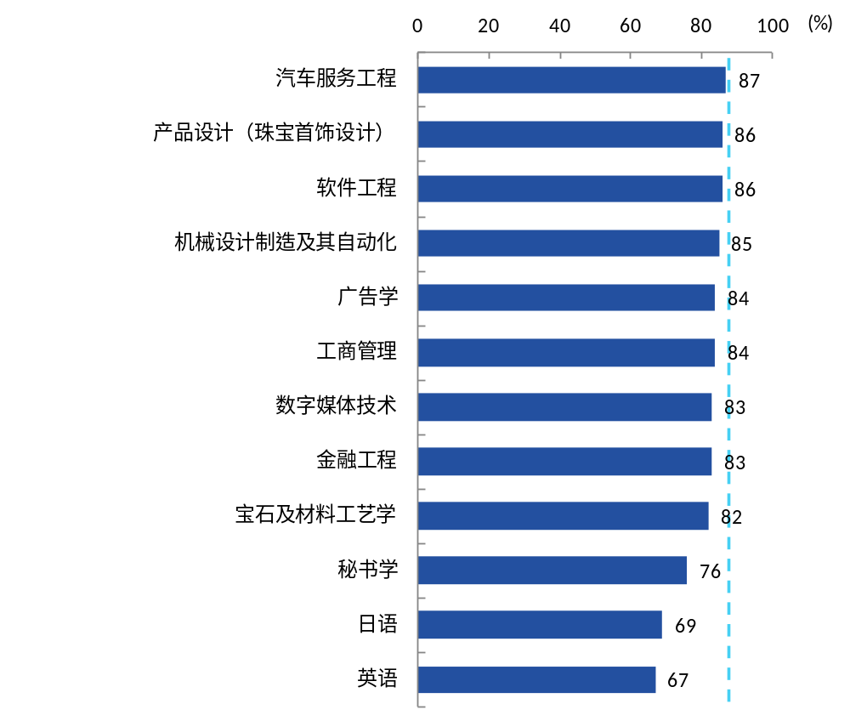
续图4-3 本校2014级各专业大四学年专业设置与市场需求的契合程度

职业成熟度

职业期待
- 全校职业期待错位率
职业期待错位率：职业错位是指本校2014级各专业学生期待从事的职业类与本校本科毕业半年各专业学生实际从事的专业相关职业类不同；职业期待错位率=职业期待错位的人数/回答该问题的学生总人数。
职业错位率：职业错位是指本校2014级各专业大四学生签约的职业类与本校本科毕业半年后各专业学生实际从事的专业相关职业类不同；职业错位率=职业错位的人数/回答该问题的学生总人数。
本校2014级大一至大三学年学生的职业期待错位率（分别为25%、22%、19%）持续下降，大四学年学生的职业错位率为20%，且均持平或低于同类院校（分别为25%、28%、25%、25%）。
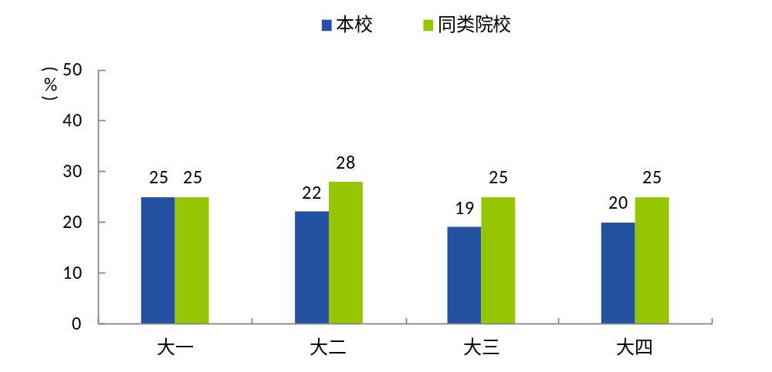
- 本校2014级学生的职业期待错位率
注：本校2014级大四学生为职业错位率。

- 各学院/专业的职业期待错位率（职业错位率）
本校2014级大四学年学生职业错位率较高的学院是机电学院（25%），职业错位率最低的学院是珠宝学院（15%）。
- 本校2014级各学院学生的职业期待错位率
单位：%
学院名称 | 大一 | 大二 | 大三 | 大四
本校平均 | 25 | 22 | 19 | 20
机电学院 | 26 | 27 | 29 | 25
外国语学院 | 27 | 33 | 25 | 23
信息技术学院 | 19 | 18 | 16 | 22
商学院 | 24 | 21 | 21 | 19
新闻传播学院 | 36 | 22 | 19 | 19
艺术设计学院 | 19 | 20 | 10 | 16
珠宝学院 | 31 | 25 | 20 | 15
注：本校2014级大四学生为职业错位率。

本校2014级大四学年学生职业错位率较高的专业是数字媒体技术（40%）、电子科学与技术（39%），职业错位率较低的专业是计算机科学与技术（7%）、视觉传达设计（9%）。
- 本校2014级各专业学生的职业期待错位率
单位：%
专业名称 | 大一 | 大二 | 大三 | 大四
本校平均 | 25 | 22 | 19 | 20
数字媒体技术 | 21 | 9 | 10 | 40
电子科学与技术 | 42 | 40 | 34 | 39
传播学 | 33 | 22 | 25 | 35
计算机科学与技术（智能化应用） | 40 | 43 | 27 | 32
微电子科学与工程 | 50 | 45 | 46 | 31
网络工程 | 17 | 19 | 19 | 30
日语 | 25 | 37 | 26 | 30
工商管理 | 11 | 11 | 13 | 29
数字媒体艺术 | — | — | — | 27
国际经济与贸易 | 34 | 38 | 29 | 25
汽车服务工程 | 23 | 22 | 28 | 24
电子商务 | 30 | 17 | 20 | 22
秘书学 | 62 | 25 | 17 | 22
环境设计 | 21 | 18 | 9 | 17
英语 | 24 | 29 | 22 | 17
工程管理 | 16 | 13 | 18 | 17
金融工程 | 21 | 28 | 13 | 16
机械设计制造及其自动化 | 16 | 19 | 16 | 16
产品设计（珠宝首饰设计） | 20 | 13 | 12 | 16
会计学 | 8 | 22 | 18 | 16
宝石及材料工艺学 | 37 | 36 | 24 | 15
软件工程 | 11 | 7 | 9 | 13
物流管理 | 50 | 29 | 27 | 13
新闻学 | 32 | 20 | 9 | 13
广告学 | 24 | 22 | 19 | 13
旅游管理 | 15 | 12 | 11 | 12
视觉传达设计 | 19 | 20 | 11 | 9
计算机科学与技术 | 19 | 19 | 12 | 7
注1：本校2014级大四学生为职业错位率。
注2：个别专业因样本较少没有包括在内。

职业成熟度
职业成熟度即个人掌握与其职业发展阶段相适应的职业发展目标的程度，是个体职业发展的重要评估指标。大学生通过四年的学习，专业知识和就业能力都有了一定程度的积累，然而在最关键的职业选择时刻，他们会如何进行职业决策，他们是否能够选到适合自己的职业和岗位，职业成熟度便是重要的影响因素之一。为此，了解学生职业成熟度，有益于高校推进职业生涯规划辅导工作，提高就业辅导工作的有效性。
关于大学生职业成熟度的影响因素有多重，一般可以分为以下几类：人口统计学变量，家庭环境影响因素，专业承诺、学习动机等学习、专业相关的影响因素，个体职业规划、职业价值观等职业、就业方面的影响因素，个体人格、认知、情绪方面的影响因素等。故建立连续的追踪监测也应成为学生培养的重要内容。

- 职业成熟度
职业成熟度：是指学生在职业生涯发展任务上的心理准备程度。职业成熟度包括职业目标、职业自信、职业自主、职业参照四个维度。从七个方面衡量学生的职业成熟度，分别为“对于将来做什么工作，我已有规划”、“尽管现在我还是个学生，但是我能想象出将来自己的工作状况”、“我确定自己能在所选的职业上取得成功”、“我对自己和自己的能力有信心”、“我会根据我自己的标准来选择职业，而非家人的要求”、“我想和感兴趣的职业领域的人交流”、“我希望得到他人指导，从而更加了解自己的兴趣和人格特点”（具体划分详见下表）。评价结果分为“非常符合”、“符合”、“不符合”、“非常不符合”、“无法确定”。其中选择“非常符合”得4分、选择“符合”得3分、选择“不符合”得2分、选择“非常不符合”得1分。职业成熟度是先计算各维度的得分均值，再将四个维度得分加总平均得到每个学生的职业成熟度。
- 职业成熟度各维度评价内容
维度 | 内容
职业目标 | 对于将来做什么工作，我已有规划
职业目标 | 尽管现在我还是个学生，但是我能想象出将来自己的工作状况
职业自信 | 我确定自己能在所选的职业上取得成功
职业自信 | 我对自己和自己的能力有信心
职业自主 | 我会根据我自己的标准来选择职业，而非家人的要求
职业参照 | 我想和感兴趣的职业领域的人交流
职业参照 | 我希望得到他人指导，从而更加了解自己的兴趣和人格特点

- 总体职业成熟度
本校2014级大三、大四学年学生的总体职业成熟度分别为2.91分、2.90分（满分：4分），均与同类院校基本持平（均为2.92分）。
- 本校2014级学生的职业成熟度
- 各学院/专业的职业成熟度
本校2014级各学院学生的职业成熟度（2.84分~2.94分）均较高。
- 本校2014级各学院学生的职业成熟度
单位：分
学院名称 | 各学年平均 | 大三 | 大四
本校平均 | 2.91 | 2.91 | 2.90
信息技术学院 | 2.94 | 3.0 | 2.9
商学院 | 2.92 | 2.9 | 2.9
艺术设计学院 | 2.91 | 2.9 | 2.9
新闻传播学院 | 2.90 | 2.9 | 2.9
珠宝学院 | 2.90 | 2.9 | 2.9
机电学院 | 2.87 | 2.9 | 2.9
外国语学院 | 2.84 | 2.8 | 2.8

本校2014级学生职业成熟度较高的专业是传播学（2.99分）、计算机科学与技术（智能化应用）（2.99分）、产品设计（珠宝首饰设计）（2.98分），职业成熟度较低的专业是日语（2.74分）。
- 本校2014级各专业学生的职业成熟度
单位：分
专业名称 | 各学年平均 | 大三 | 大四
本校平均 | 2.91 | 2.91 | 2.90
传播学 | 2.99 | 3.0 | 3.0
计算机科学与技术（智能化应用） | 2.99 | 3.0 | 2.9
产品设计（珠宝首饰设计） | 2.98 | 2.9 | 3.0
日语（合作预科） | 2.96 | — | 3.0
计算机科学与技术 | 2.96 | 3.0 | 2.9
国际经济与贸易 | 2.95 | 3.0 | 2.9
数字媒体技术 | 2.93 | 3.0 | 2.9
电子商务 | 2.93 | 2.9 | 3.0
会计学 | 2.93 | 3.0 | 2.9
工程管理 | 2.93 | 2.9 | 2.9
视觉传达设计 | 2.93 | 2.9 | 3.0
软件工程 | 2.92 | 2.9 | 2.9
数字媒体艺术 | 2.92 | — | 2.9
金融工程 | 2.91 | — | 2.9
新闻学 | 2.91 | 3.0 | 2.9
汽车服务工程 | 2.91 | 3.0 | 2.8
网络工程 | 2.90 | 2.9 | 2.9
微电子科学与工程 | 2.90 | 2.9 | 2.9
环境设计 | 2.89 | 2.9 | 2.9
工商管理 | 2.88 | — | 2.9
物流管理 | 2.88 | 2.9 | 2.9
旅游管理 | 2.87 | 2.8 | 2.9
广告学 | 2.87 | 2.9 | 2.9
英语 | 2.86 | 2.8 | 2.9
电子科学与技术 | 2.85 | 2.8 | 2.9
宝石及材料工艺学 | 2.85 | 2.9 | 2.8
机械设计制造及其自动化 | 2.85 | 2.8 | 2.9
秘书学 | 2.80 | 2.8 | 2.8
日语 | 2.74 | 2.8 | 2.7
注：个别专业因样本较少没有包括在内。
- 职业成熟度各方面评价
本校2014级大三、大四学年学生均对职业参照评分（均为3.2分）（满分4分）最高，而对职业自信评分（分别为2.5分、2.2分）最低且在大四学年有所下降。
职业成熟度是评估大学生职前准备程度与职业心理发展水平的重要依据，在职业成熟度各因子中，职业自信这一维度相对于其他方面评分偏低，部分学生表现出不确定自己能否在所选的职业上取得成功和对自己的能力缺少信心。学校可针对学生职业自信这一方面开展职业生涯辅导课程干预，也可以针对个人或团体开展职业咨询，提升学生的职业自信，从而有效提高学生的职业成熟度。
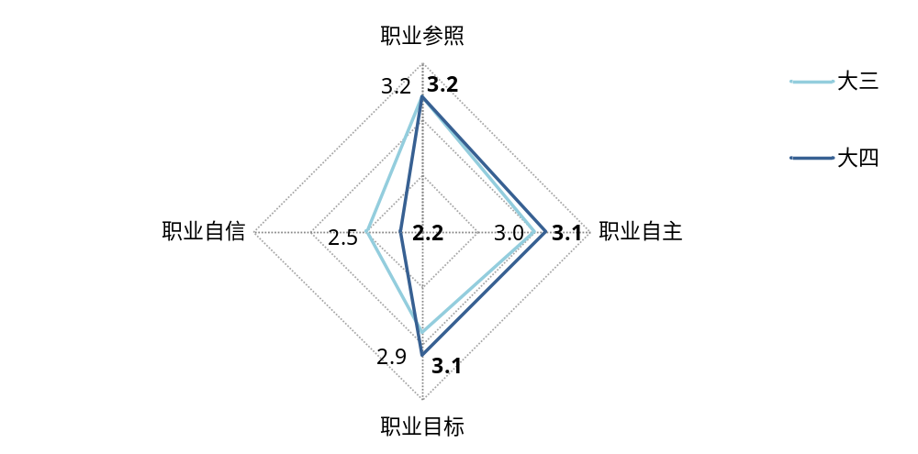
- 本校2014级学生各维度职业成熟度评分
注：本校2014级大四学年数据加粗显示。

- 职业成熟度影响因素分析及改进
从国内外学者对职业成熟度的研究来看，学习投入、学校支持、生源特点等因素对职业成熟度都有显著的影响。根据麦可思以往数据分析经验，在校学生对专业的认知、认同情况、学习行为、师生互动情况、实习实践参与效果、课程教学内容、教师教学行为等各方面对学生的职业成熟度的高影响因素如下（采用Spearman相关的显著性检验）（详见下表）。
- 本校职业成熟度高影响因素
影响因素 |  |  | 对职业成熟度的显著性影响检验
学习投入 | 专业认知 | 了解专业的就业及发展 | √
学习投入 | 专业认知 | 了解专业的专业技能要求 | √
学习投入 | 专业认知 | 了解专业的职业素养要求 | √
学习投入 | 学习活动 | 总结所学知识 | √
学习投入 | 学习活动 | 搜集/阅读参考资料 | √
学习投入 | 学习活动 | 与老师讨论问题 | √
学习投入 | 学习活动 | 制定短期学习计划 | √
学习投入 | 专业认同 | 关注与本专业相关的行业热点和前沿动态 | √
学习投入 | 专业认同 | 积极主动地学习专业知识 | √
学习投入 | 专业认同 | 认为学习过程充满乐趣 | √
学习投入 | 专业认同 | 认为适合在本专业学习 | √
学习投入 | 专业认同 | 对本专业的未来发展有信心 | √
学习投入 | 专业认同 | 如果重新选择专业，仍会选择本专业 | √
学习投入 | 实习实践 | 有实习背景 | √
学习环境 | 教师教学行为 | 提供案例或事例讨论 | √
学习环境 | 课程教学内容 | 教学内容有利于拓宽知识面 | √
学习环境 | 就业指导 | 对就业指导满意 | √
生源特点 | — | 家庭职业阶层 | √
注：“√”表示在1%的显著性水平下有显著差异。

通过上表可知，学校可以从提升学生对专业的了解、督促学生积极主动学习、提高学生对专业的认同度、改进实习实践教学环节、改进课程教学内容、规范教师教学行为、积极鼓励师生积极交流、关注农村生源人群等方面着手，以此来进一步提升学生的职业成熟度。
需要特别注意的是，本校需要针对职业成熟度较低的专业，及时了解这些专业学生的学习投入、学习环境、生源特点方面的数据情况，如果其中某专业在上表中各指标表现低于本校平均水平，那这些方面即为未来工作中需要重点关注并予以改进的地方。
针对学生学习投入、学习环境方面出现的问题以及生源特点，学校可以参考以下建议：
- 学生投入
一方面，学生对自己选择专业的正确认知是形成积极的专业情感和专业态度的基础，进而影响其专业意识以及从业后的职业表现。建议学校针对学生对就业及发展不了解的情况，通过开展讲座等方式，加强专业认知教育，帮助学生了解专业前景和未来职业方向，提升学生对专业和对未来职业的认知。此外，学生对本专业的认同度越高，即能够关注与本专业相关的行业热点和前沿动态、认为本专业学习过程充满乐趣、认为个性特征适合在本专业学习等，则学生的职业目标比较明确，竞争力也相对较强；低认同则有可能导致职业目标模糊，在职业决策时遇到困难。学校需重点关注专业认同度低的人群和专业，加强职业指导教育和专业适应教育，培养学生专业情感，提升专业认同感。
另一方面，学生主动学习以及拥有较多的课外学习时间有助于增强其职业成熟度。大学是选择和确立发展方向及努力目标的关键阶段，同时也是容易进入学习倦怠期的阶段。如何培养学生的自主学习能力，从被动学习转向主动学习在学生成长中尤为重要。学校在人才培养过程中应逐步由教师主体转向学生主体，牢固树立以学生为中心的教学意识；其次，班主任、任课教师可以通过学习方法上的引导、为学生创造自主学习的环境等形式，培养学生的自主学习能力。
- 学习环境
学校应根据学习环境的不同方面有针对性地加以改进，进一步提高学生的职业成熟度，例如就业指导工作的专业化是辅导员专业化的重要方面，辅导员专业化对实现就业指导全程化、精细化、个性化具有十分重要的意义。高校应更加重视就业指导队伍的建设，努力形成高效、快速的就业指导服务工作模式和运行机制，确保有一支稳定的工作队伍能开展长期有效的就业指导服务工作。
- 生源特点
学生所在家庭的职业阶层，即其父母的职业阶层对学生职业成熟度有一定影响。来自产业与服务业员工、专业人员、管理阶层的学生职业成熟度更高。一般来说，作为农村里走出来的大学生，一般属于周围人中的佼佼者，其文化程度和视野相比亲友更为宽阔，因此更倾向于自己独立面对职业中出现的问题和职业抉择；此外，来自城市的学生对于职业发展的自信心更高，当代大学生就业的首选普遍是城市，对于城市生源而言，对于自己将来的职业选择会更有把握。

求职辅导
- 接受母校提供的求职服务的比例及有效性
本校2014级学生接受“职业发展规划”、“大学组织的招聘会”、“辅导简历写作”求职服务的比例（分别为54%、50%、42%）较高，其有效性分别为80%、81%、92%；接受“辅导简历写作”、“辅导求职策略”求职服务的比例分别为42%、26%，其有效性（均为92%）最高。此外，本校2014级学生中，“没有接受任何求职辅导服务”的比例为12%。
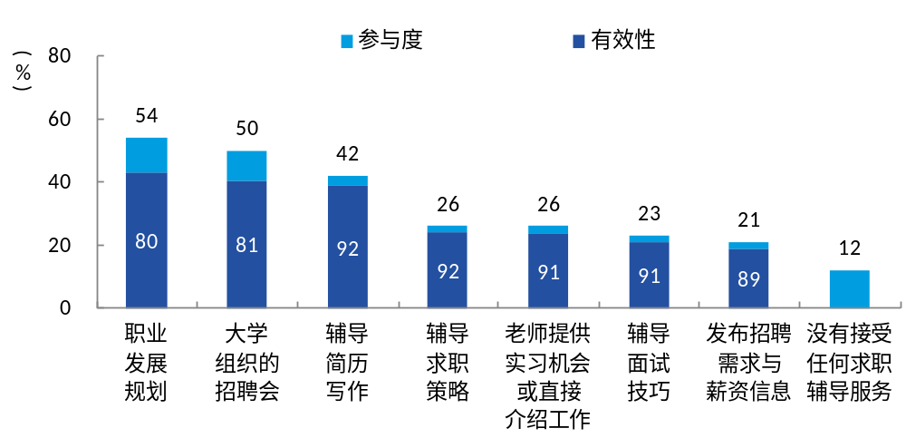
- 本校2014级学生接受母校提供求职服务的比例及有效性评价（多选）

- 各学院/专业接受教师提供实习/工作机会的比例
本校2014级大四学生接受教师提供实习/工作机会比例较高的学院是珠宝学院（34%），接受教师提供实习/工作机会比例较低的学院是外国语学院（17%）。
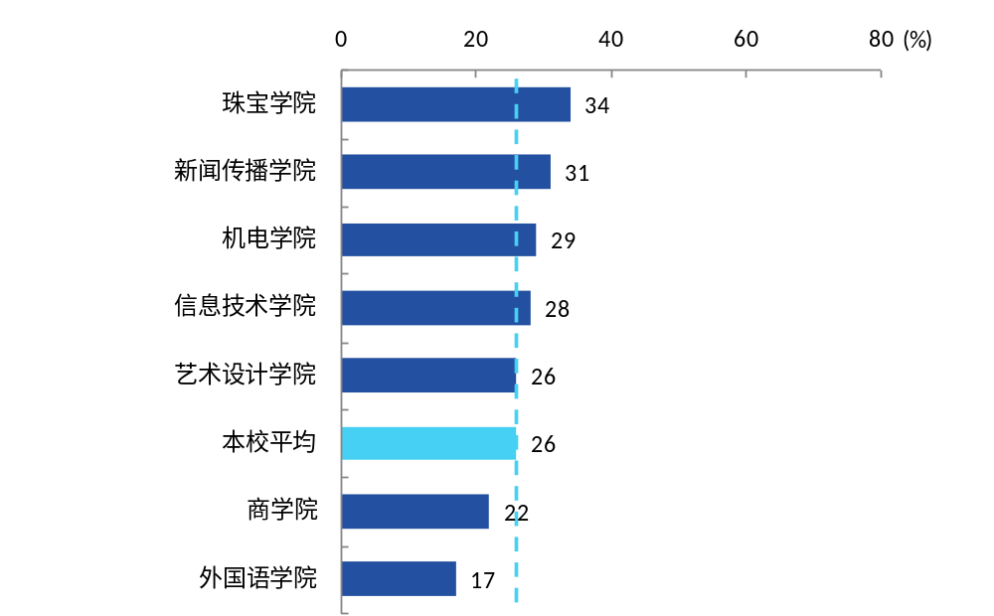
- 本校2014级各学院大四学生接受教师提供实习/工作机会的比例

本校2014级大四学生接受教师提供实习/工作机会比例较高的专业是环境设计（47%）、宝石及材料工艺学（43%），接受教师提供实习/工作机会比例较低的专业是日语（8%）、计算机科学与技术（智能化应用）（9%）。
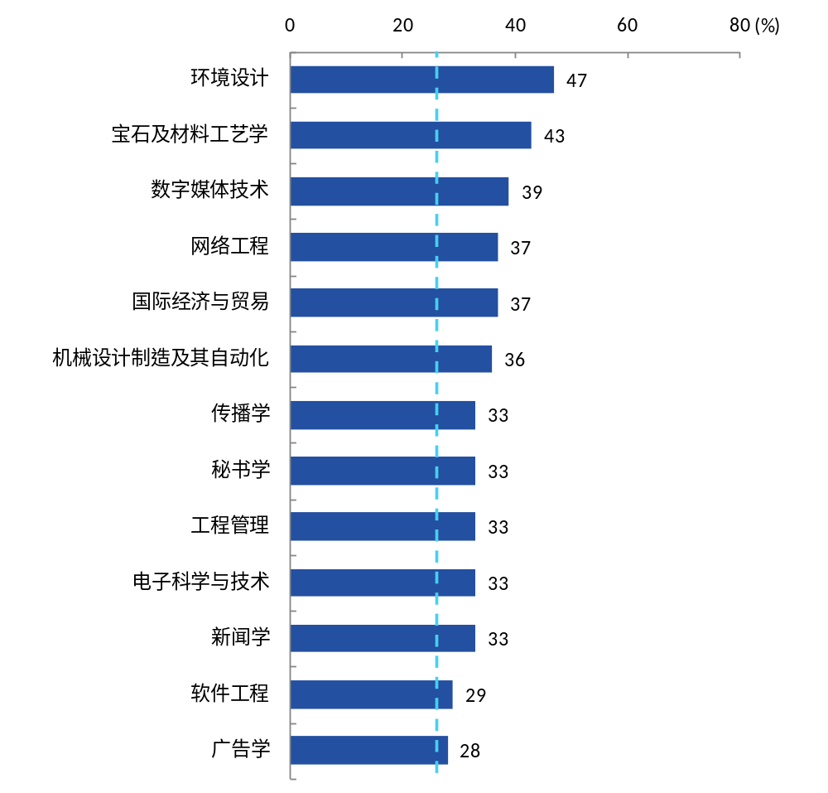
- 本校2014级各专业大四学生接受教师提供实习/工作机会的比例
注：个别专业因样本较少没有包括在内。
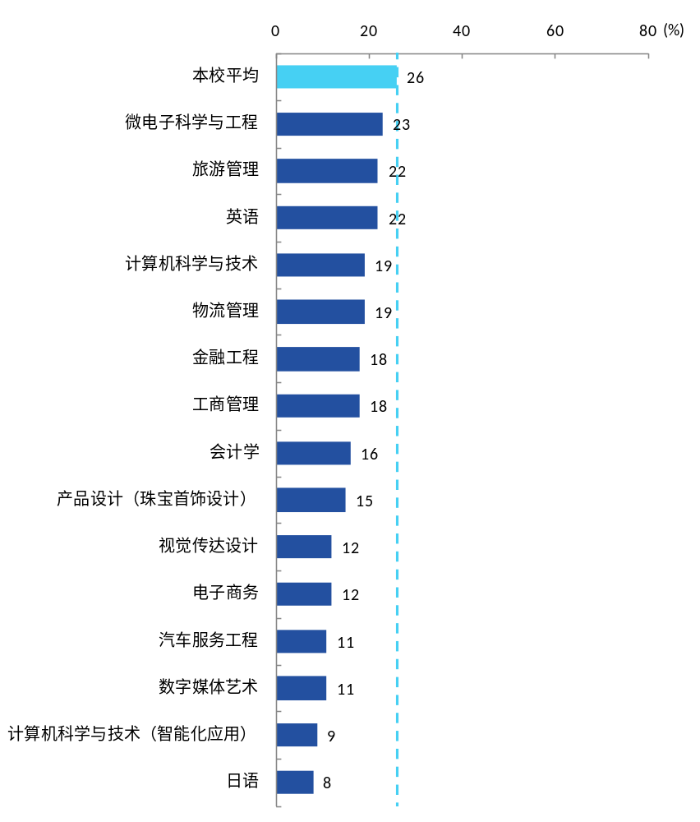
续图5-6 本校2014级各专业大四学生接受教师提供实习/工作机会的比例
注：个别专业因样本较少没有包括在内。

- 求职有帮助的因素
本校2014级学生认为“工作能力”、“相关实习和工作经历”、“求职目标明确”对求职“非常有利”和“比较有利”的比例（分别为92%、91%、88%）相对较高。
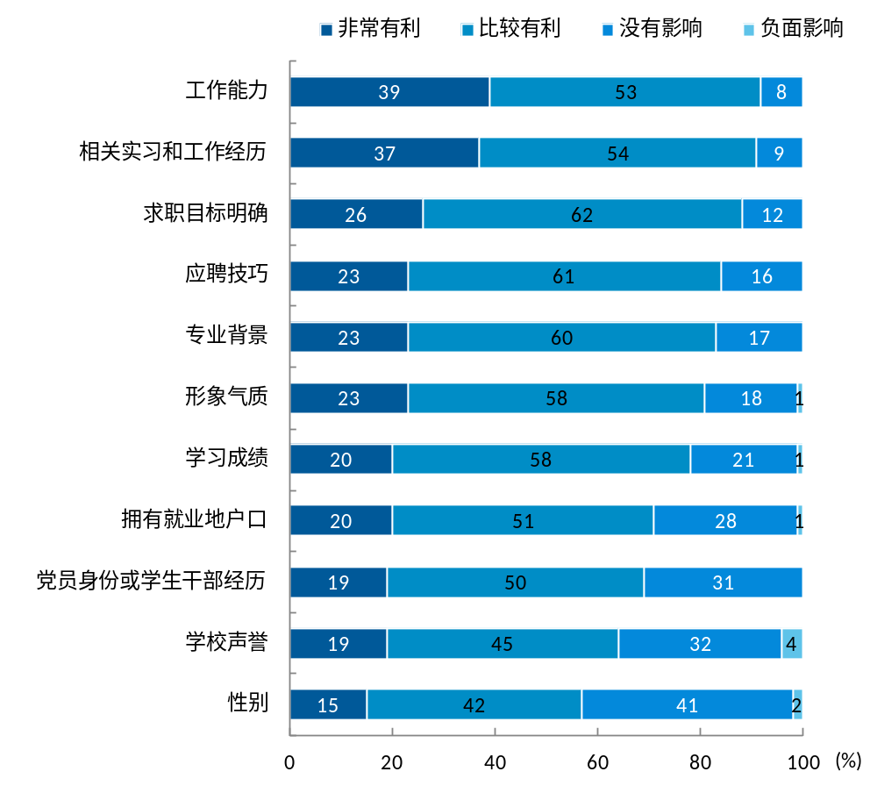
- 本校2014级学生对求职影响因素的评价

德育能力素养增值情况
- 德育增值
德育增值：是指大学帮助学生在德育方面的增值。学生根据所在年级回答本学年学校帮助自己在德育方面的增值状况，分为“提升较多”、“有所提升”、“提升较少”、“没有变化”4个层次。
- 总体德育增值情况
本校2014级大四学年学生总体德育提升明显的比例为87%，持平于同类院校（87%）。
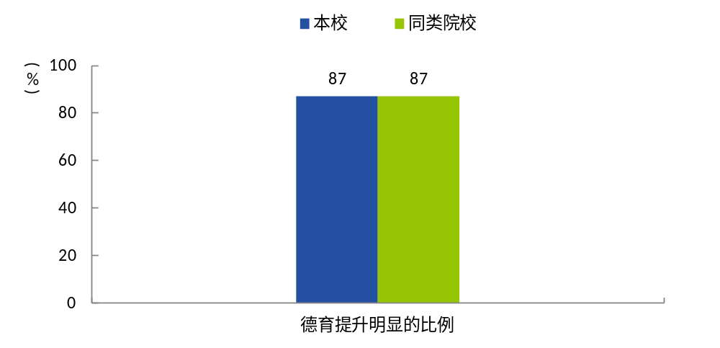
- 本校2014级学生总体德育提升明显的比例
- 各学院/专业德育增值情况
本校2014级学生德育提升明显的比例较高的学院是机电学院（90%），德育提升明显的比例较低的学院是珠宝学院（75%）。
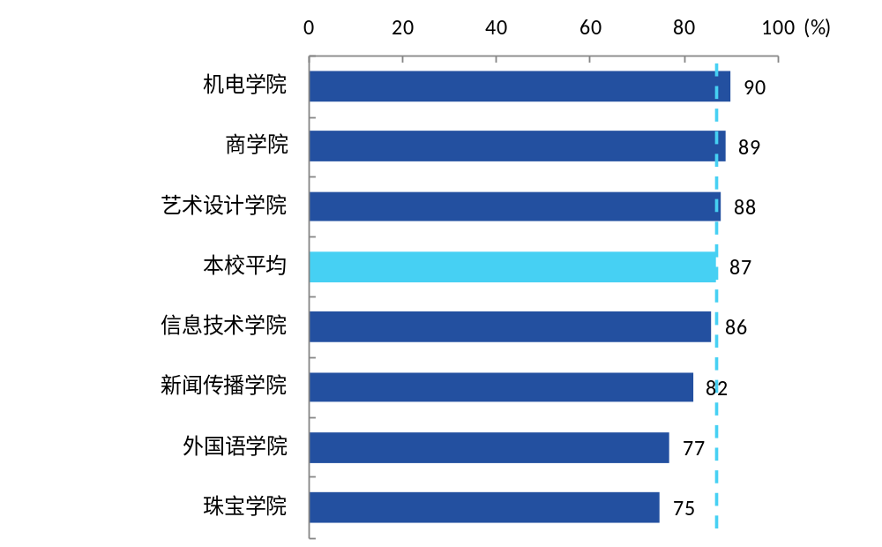
- 本校2014级各学院学生德育提升明显的比例
本校2014级学生德育提升明显的比例较高的专业是网络工程（95%）、汽车服务工程（94%），德育提升明显的比例较低的专业是宝石及材料工艺学（69%）、日语（70%）。
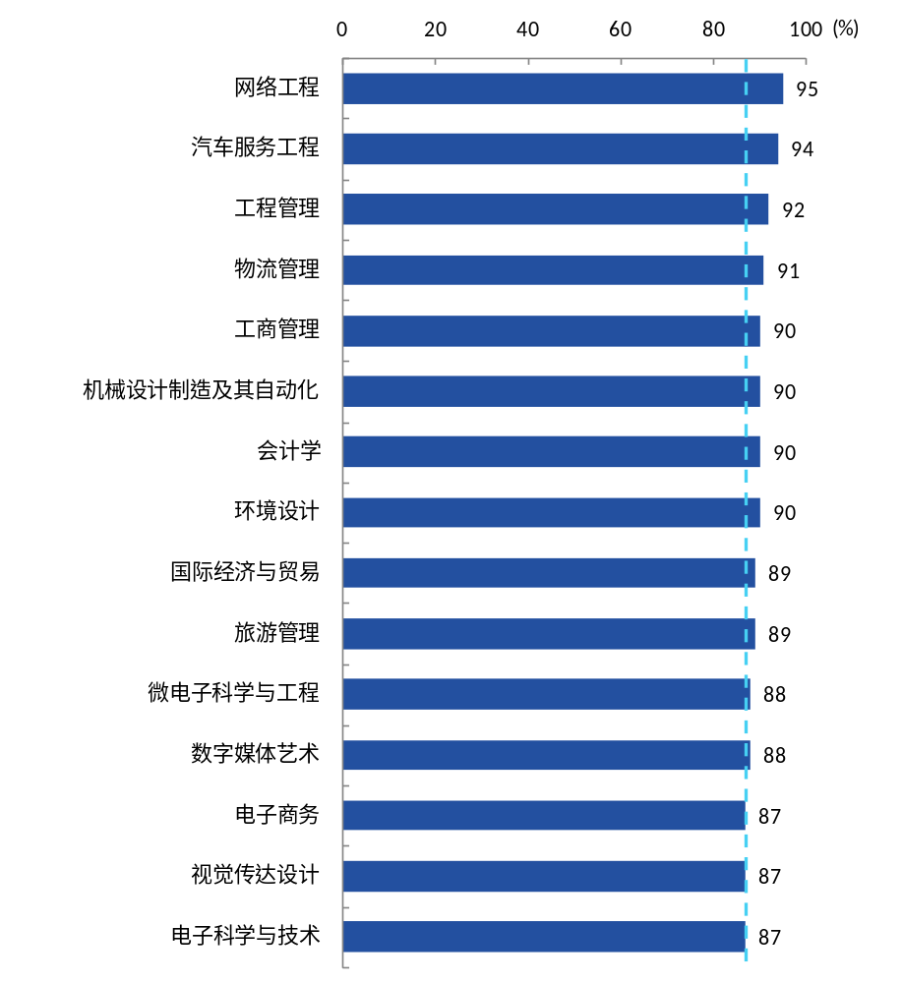
- 本校2014级各专业学生德育提升明显的比例
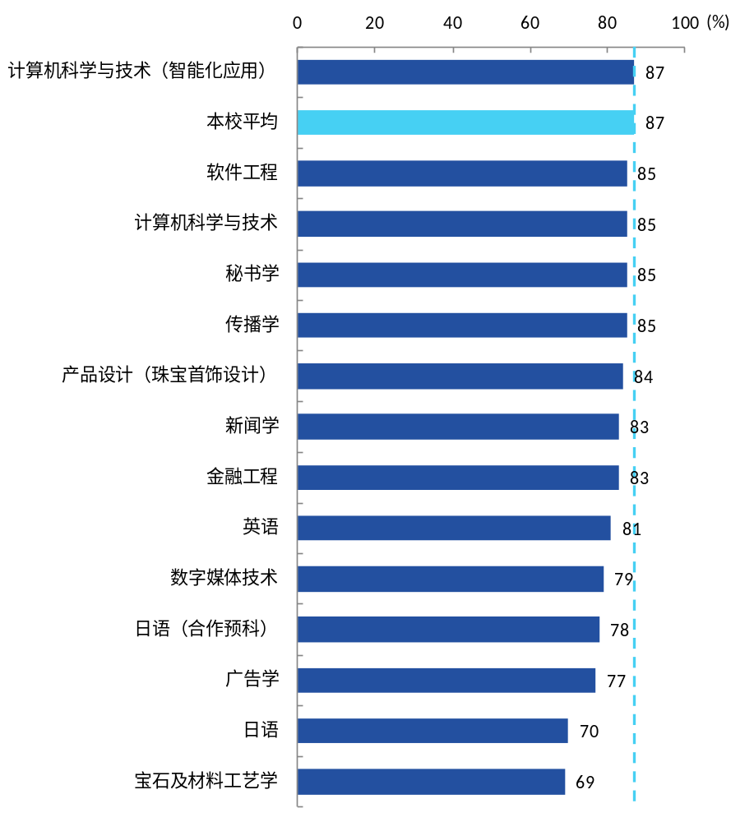
续图6-3 本校2014级各专业学生德育提升明显的比例

- 各项德育增值情况
本校2014级大四学年学生在校期间，关注社会、包容精神、环境意识方面提升明显的比例相对较高，人文美学提升明显的比例相对较低。
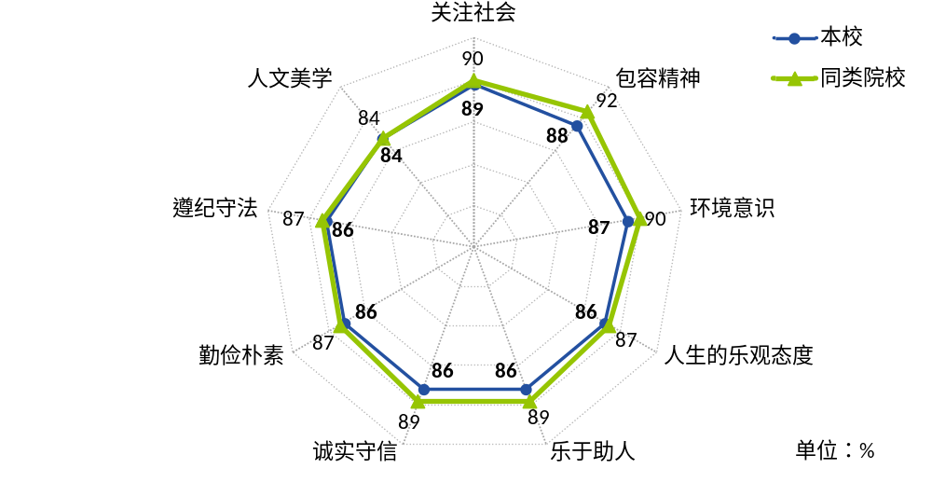
- 本校2014级学生各项德育增值
注：本校数据加粗显示。
- 基本能力增值
基本能力增值：是指大学帮助学生在基本能力方面的增值。学生根据所在年级回答本学年学校帮助自己在基本能力方面的增值状况，分为“提升较多”、“有所提升”、“提升较少”、“没有变化”4个层次。
- 总体基本能力增值情况
本校2014级大一至大四学年学生总体基本能力提升明显的比例逐年提升，分别为71%、82%、84%、87%，且在大二至大四学年均高于同类院校（分别为79%、79%、85%）。
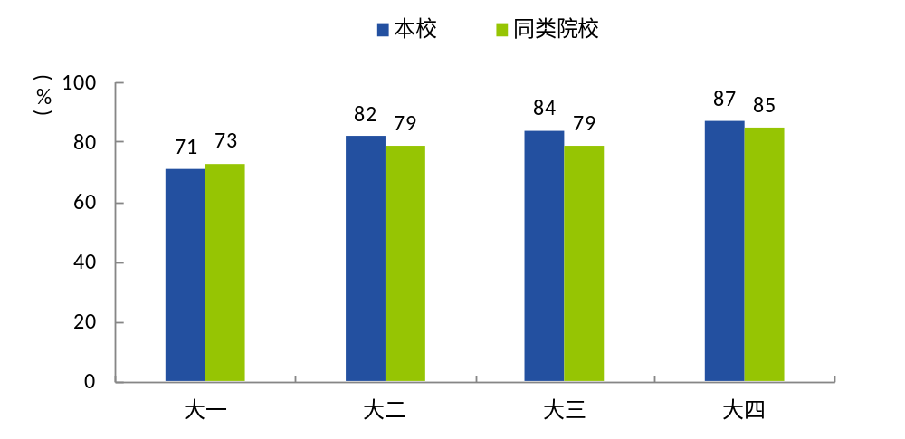
- 本校2014级学生总体基本能力提升明显的比例
- 各学院/专业基本能力增值情况
本校2014级学生基本能力提升明显的比例较高的学院是新闻传播学院（84%）、商学院（83%），基本能力提升明显的比例较低的学院是外国语学院（68%）。
- 本校2014级各学院学生基本能力提升明显的比例
单位：%
学院名称 | 各学年平均 | 大一 | 大二 | 大三 | 大四
本校平均 | 81 | 71 | 82 | 84 | 87
新闻传播学院 | 84 | 80 | 87 | 85 | 85
商学院 | 83 | 68 | 83 | 87 | 90
机电学院 | 82 | 69 | 83 | 82 | 89
艺术设计学院 | 82 | 75 | 83 | 83 | 90
信息技术学院 | 82 | 72 | 82 | 85 | 88
珠宝学院 | 73 | 64 | 77 | 83 | 76
外国语学院 | 68 | 64 | 69 | 67 | 72

本校2014级学生基本能力提升明显的比例较高的专业是汽车服务工程（89%）、网络工程（88%）、新闻学（87%）、国际经济与贸易（87%），基本能力提升明显的比例较低的专业是日语（65%）、英语（67%）、宝石及材料工艺学（68%）。
- 本校2014级各专业学生基本能力提升明显的比例
单位：%
专业名称 | 各学年平均 | 大一 | 大二 | 大三 | 大四
本校平均 | 81 | 71 | 82 | 84 | 87
汽车服务工程 | 89 | 76 | 90 | 93 | 96
网络工程 | 88 | 75 | 85 | 91 | 95
新闻学 | 87 | 85 | 90 | 87 | 84
国际经济与贸易 | 87 | 71 | 88 | 88 | 93
传播学 | 86 | 80 | 89 | 89 | 87
金融工程 | 85 | 77 | 86 | 89 | 87
工程管理 | 84 | 66 | 83 | 86 | 91
日语（合作预科） | 84 | 74 | 90 | — | 84
电子商务 | 84 | 73 | 81 | 92 | 90
机械设计制造及其自动化 | 83 | 70 | 86 | 84 | 90
环境设计 | 83 | 76 | 84 | 82 | 92
广告学 | 83 | 77 | 86 | 84 | 84
工商管理 | 82 | 62 | 83 | 85 | 89
产品设计（珠宝首饰设计） | 82 | 74 | 84 | 94 | 87
会计学 | 82 | 66 | 83 | 88 | 88
计算机科学与技术（智能化应用） | 82 | 64 | 81 | 87 | 89
视觉传达设计 | 82 | 77 | 82 | 83 | 90
物流管理 | 82 | 67 | 77 | 87 | 89
软件工程 | 81 | 73 | 81 | 84 | 89
计算机科学与技术 | 80 | 69 | 78 | 83 | 85
秘书学 | 79 | 75 | 80 | 78 | 85
微电子科学与工程 | 79 | 65 | 76 | 76 | 89
数字媒体技术 | 79 | 74 | 83 | 74 | 81
数字媒体艺术 | 78 | 67 | 81 | 83 | 86
电子科学与技术 | 76 | 64 | 73 | 80 | 81
旅游管理 | 76 | 65 | 76 | 68 | 87
宝石及材料工艺学 | 68 | 59 | 72 | 78 | 71
英语 | 67 | 58 | 65 | 64 | 74
日语 | 65 | 65 | 67 | 67 | 62

- 总体创新能力增值情况
创新能力：包括科学分析、批判性思维、积极学习、新产品构思四种能力。
本校2014级大一至大四学年学生总体创新能力提升明显的比例逐年提升，分别为70%、81%、84%、87%，均基本持平或高于同类院校（分别为71%、78%、79%、85%）。
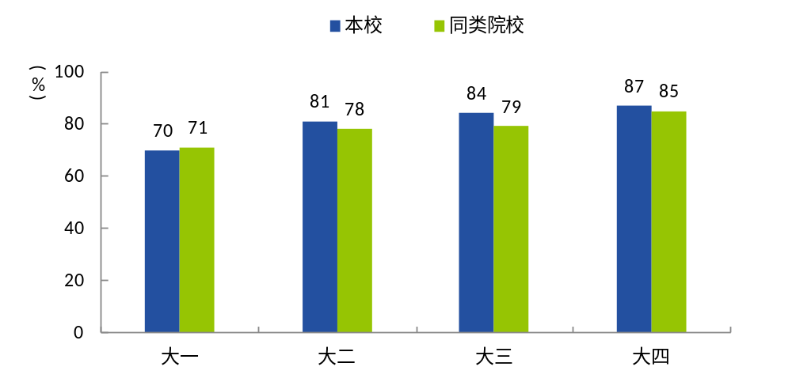
- 本校2014级总体创新能力提升明显的比例
- 各学院/专业创新能力增值情况
本校2014级信息技术学院、新闻传播学院、机电学院、商学院、艺术设计学院学生创新能力提升明显的比例均在80%以上。
- 本校2014级各学院学生创新能力提升明显的比例
单位：%
学院名称 | 各学年平均 | 大一 | 大二 | 大三 | 大四
本校平均 | 81 | 70 | 81 | 84 | 87
信息技术学院 | 82 | 73 | 82 | 86 | 88
新闻传播学院 | 82 | 77 | 85 | 84 | 84
机电学院 | 82 | 68 | 83 | 82 | 90
商学院 | 82 | 64 | 82 | 87 | 89
艺术设计学院 | 81 | 74 | 83 | 83 | 88
珠宝学院 | 74 | 65 | 78 | 85 | 76
外国语学院 | 66 | 60 | 67 | 66 | 70

本校2014级学生创新能力提升明显的比例较高的专业是汽车服务工程（89%）、网络工程（88%），创新能力提升明显的比例较低的专业是英语（64%）、日语（64%）、宝石及材料工艺学（68%）。
- 本校2014级各专业学生创新能力提升明显的比例
单位：%
专业名称 | 各学年平均 | 大一 | 大二 | 大三 | 大四
本校平均 | 81 | 70 | 81 | 84 | 87
汽车服务工程 | 89 | 73 | 89 | 93 | 96
网络工程 | 88 | 77 | 86 | 90 | 95
国际经济与贸易 | 86 | 67 | 88 | 87 | 94
新闻学 | 86 | 83 | 89 | 85 | 83
传播学 | 84 | 77 | 86 | 87 | 87
日语（合作预科） | 84 | 75 | 88 | 100 | 83
电子商务 | 84 | 70 | 82 | 92 | 90
产品设计（珠宝首饰设计） | 83 | 74 | 84 | 97 | 88
计算机科学与技术（智能化应用） | 83 | 65 | 83 | 87 | 90
工程管理 | 83 | 62 | 82 | 84 | 90
金融工程 | 83 | 71 | 84 | 87 | 87
环境设计 | 83 | 76 | 85 | 83 | 90
机械设计制造及其自动化 | 83 | 67 | 86 | 83 | 91
视觉传达设计 | 82 | 76 | 83 | 82 | 89
物流管理 | 82 | 63 | 78 | 88 | 89
计算机科学与技术 | 81 | 71 | 79 | 87 | 86
工商管理 | 81 | 57 | 82 | 81 | 89
广告学 | 81 | 74 | 85 | 83 | 84
软件工程 | 81 | 74 | 80 | 82 | 90
会计学 | 80 | 59 | 80 | 87 | 86
数字媒体技术 | 79 | 75 | 84 | 73 | 81
微电子科学与工程 | 78 | 66 | 74 | 74 | 90
数字媒体艺术 | 77 | 67 | 80 | 83 | 85
电子科学与技术 | 77 | 65 | 72 | 78 | 85
秘书学 | 76 | 71 | 77 | 79 | 83
旅游管理 | 74 | 62 | 70 | 69 | 88
宝石及材料工艺学 | 68 | 60 | 72 | 79 | 70
日语 | 64 | 63 | 68 | 69 | 60
英语 | 64 | 50 | 63 | 62 | 72

- 职业素养增值
职业素养增值：是指大学帮助学生在职业素养方面的增值。学生根据所在年级回答本学年学校帮助自己在各项职业素养方面的增值状况，分为“提升较多”、“有所提升”、“提升较少”、“没有变化”4个层次。
- 总体职业素养增值情况
本校2014级大一至大四学年学生总体职业素养提升明显的比例（分别为84%、89%、90%、91%）整体有所提升，与同类院校（分别为86%、88%、89%、91%）相比差异不大。
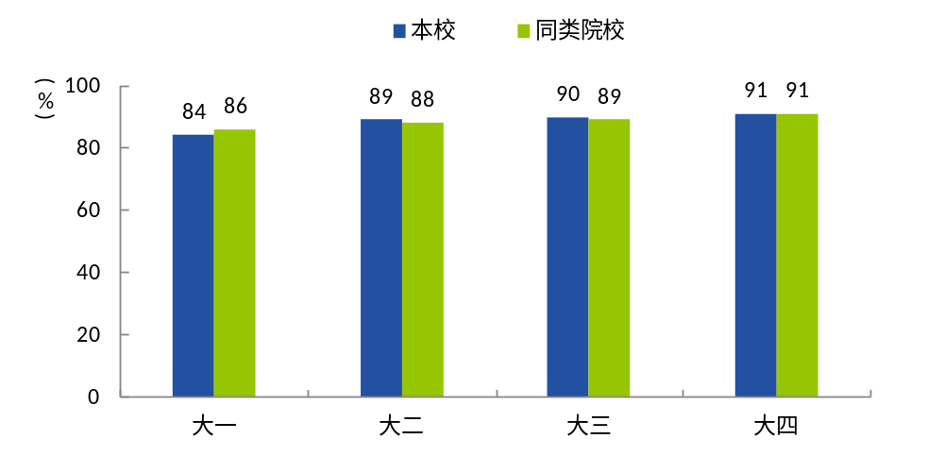
- 本校2014级学生总体职业素养提升明显的比例

- 各学院/专业职业素养增值情况
本校2014级学生职业素养提升明显的比例最高的学院是商学院、新闻传播学院（均为90%），职业素养提升明显的比例较低的学院是珠宝学院（81%）。
- 本校2014级各学院学生职业素养提升明显的比例
单位：%
学院名称 | 各学年平均 | 大一 | 大二 | 大三 | 大四
本校平均 | 88 | 84 | 89 | 90 | 91
商学院 | 90 | 83 | 90 | 93 | 93
新闻传播学院 | 90 | 88 | 91 | 93 | 89
信息技术学院 | 88 | 85 | 88 | 89 | 90
机电学院 | 88 | 80 | 88 | 89 | 92
艺术设计学院 | 87 | 84 | 88 | 88 | 91
外国语学院 | 82 | 82 | 80 | 80 | 85
珠宝学院 | 81 | 76 | 81 | 93 | 80

本校2014级学生职业素养提升明显的比例较高的专业是日语（合作预科）（95%）、网络工程（93%）、金融工程（93%），职业素养提升明显的比例较低的专业是宝石及材料工艺学（78%）、日语（78%）。
- 本校2014级各专业学生职业素养提升明显的比例
单位：%
专业名称 | 各学年平均 | 大一 | 大二 | 大三 | 大四
本校平均 | 88 | 84 | 89 | 90 | 91
日语（合作预科） | 95 | 99 | 92 | 98 | 93
网络工程 | 93 | 84 | 91 | 95 | 98
金融工程 | 93 | 96 | 93 | 94 | 91
国际经济与贸易 | 92 | 81 | 94 | 94 | 94
新闻学 | 92 | 91 | 93 | 98 | 86
汽车服务工程 | 91 | 83 | 89 | 96 | 97
传播学 | 91 | 92 | 86 | 93 | 90
会计学 | 91 | 82 | 90 | 96 | 93
电子商务 | 91 | 85 | 91 | 94 | 93
秘书学 | 90 | 86 | 91 | 91 | 97
工程管理 | 90 | 81 | 89 | 91 | 93
工商管理 | 90 | 78 | 89 | 100 | 93
计算机科学与技术（智能化应用） | 90 | 88 | 91 | 87 | 93
物流管理 | 90 | 85 | 85 | 92 | 94
软件工程 | 89 | 90 | 88 | 88 | 90
视觉传达设计 | 88 | 85 | 90 | 90 | 90
广告学 | 88 | 84 | 91 | 92 | 86
机械设计制造及其自动化 | 88 | 81 | 89 | 89 | 91
环境设计 | 88 | 85 | 88 | 88 | 92
旅游管理 | 87 | 82 | 86 | 85 | 92
电子科学与技术 | 85 | 84 | 83 | 86 | 88
产品设计（珠宝首饰设计） | 85 | 84 | 81 | 97 | 90
数字媒体技术 | 85 | 90 | 87 | 79 | 82
微电子科学与工程 | 85 | 70 | 86 | 84 | 91
计算机科学与技术 | 85 | 75 | 83 | 90 | 89
数字媒体艺术 | 84 | 79 | 87 | 75 | 88
英语 | 82 | 82 | 80 | 79 | 85
日语 | 78 | 78 | 75 | 77 | 79
宝石及材料工艺学 | 78 | 71 | 80 | 92 | 75

- 各项职业素养增值情况
本校2014级学生大四学年在校期间各项职业素养提升明显的比例随着年级的升高而不断提升，大四学年各项职业素养提升明显的比例均在90%左右（87%~ 93%）。详细数据见下表。
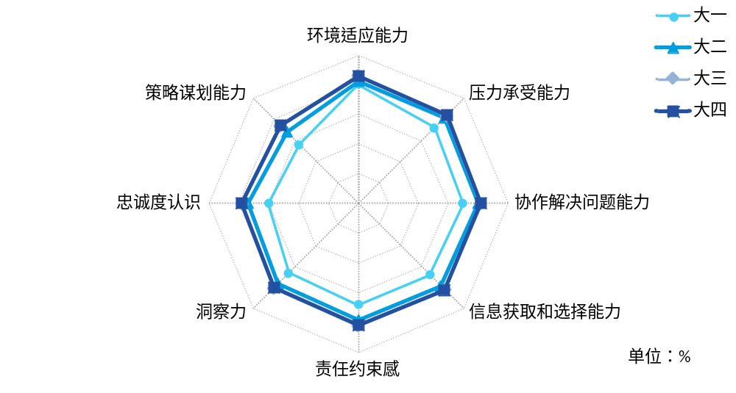
- 本校2014级学生各项职业素养增值

- 本校2014级学生各项职业素养增值
单位：%
职业素养 | 大一 | 大二 | 大三 | 大四
环境适应能力 | 90 | 91 | 93 | 93
压力承受能力 | 86 | 91 | 92 | 92
协作解决问题能力 | 85 | 90 | 91 | 91
信息获取和选择能力 | 84 | 89 | 91 | 91
责任约束感 | 84 | 89 | 91 | 91
洞察力 | 83 | 88 | 90 | 90
忠诚度认识 | 80 | 87 | 89 | 89
策略谋划能力 | 78 | 84 | 87 | 87

- 职业发展能力增值
职业发展能力增值：是指大学帮助学生在职业发展能力方面的增值。大四学生回答整个大学期间学校帮助自己在职业发展能力方面的增值状况，分为“提升较多”、“有所提升”、“提升较少”、“没有变化”4个层次。
- 总体职业发展能力增值情况
本校2014级大四学生认为大学期间职业发展能力提升明显的比例（90%）持平于同类院校（90%）。
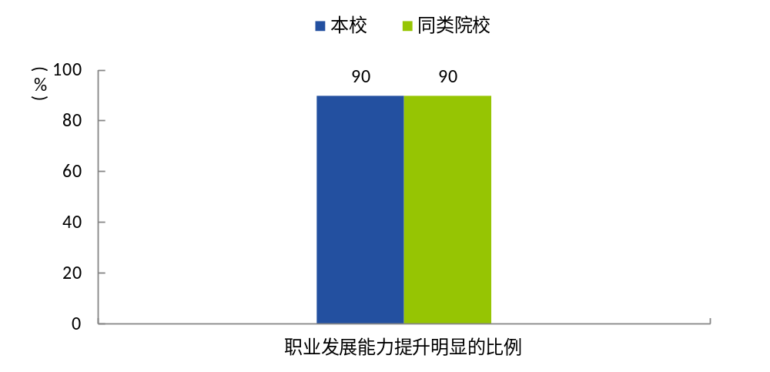
- 本校2014级大四学生大学期间总体职业发展能力提升明显的比例

- 各学院/专业职业发展能力增值情况
本校2014级大四学生认为大学期间职业发展能力提升明显的比例较高的学院是商学院（92%），提升明显的比例较低的学院是珠宝学院（81%）。
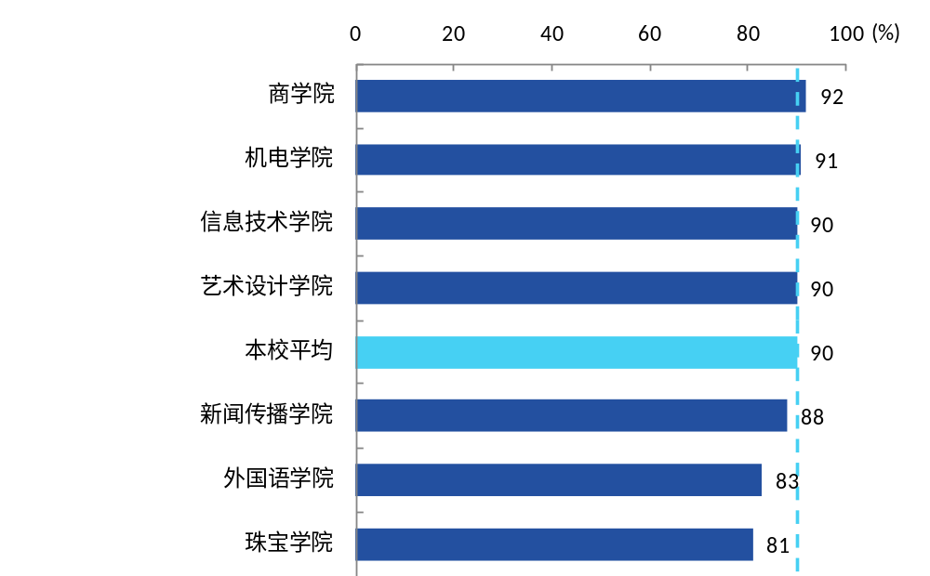
- 本校2014级各学院大四学生大学期间职业能力提升明显的比例

本校2014级大四学生认为大学期间职业发展能力提升明显的比例较高的专业是汽车服务工程、网络工程（均为96%），提升明显的比例较低的专业是宝石及材料工艺学（76%）、日语（80%）。
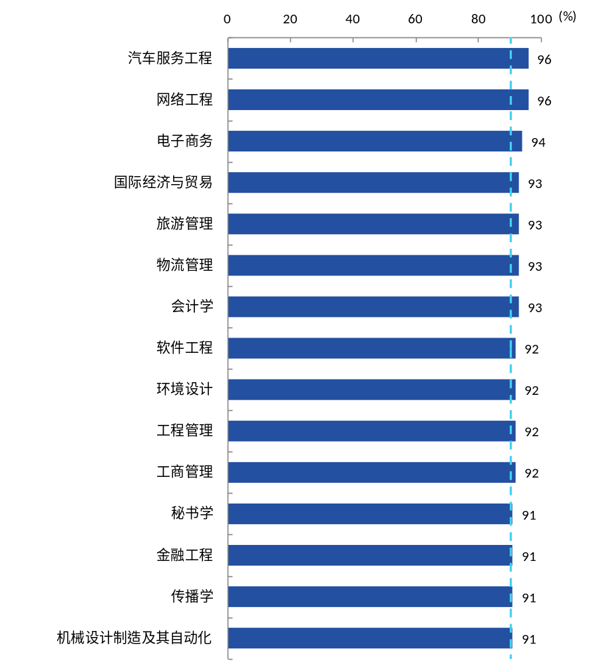
- 本校2014级各专业大四学生大学期间职业发展能力提升明显的比例
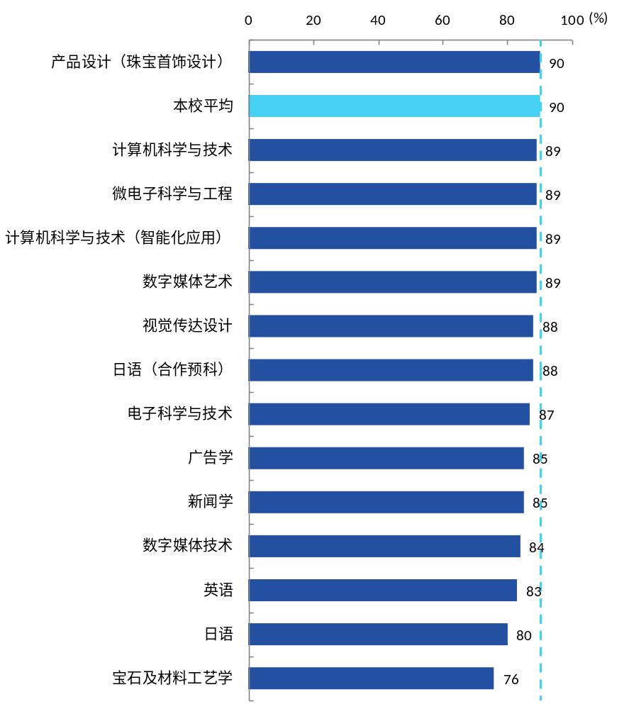
续图6-11 本校2014级各专业大四学生大学期间职业发展能力提升明显的比例

- 各项职业发展能力增值情况
本校2014级大四学生认为大学期间提升明显的比例较高的职业发展能力是“自我定位能力”（92%），认为大学期间提升明显的比例相对较低的职业发展能力是“自我行销能力”（87%），但高于同类院校（85%）。当代大学生要想在毕业时找到一份理想的工作，就要求作为特殊商品的大学生在校期间做好“自我营销”的准备，根据自己的专业、能力、性格特点、兴趣爱好及市场环境对就业市场进行细分，找到自己的目标市场，针对目标市场的需求来提高职业技能和个人综合素质，同时掌握自我营销基本要点，把自我营销同未来的职业规划结合起来，本校学生的自我行销能力相对于同类院校而言较强。
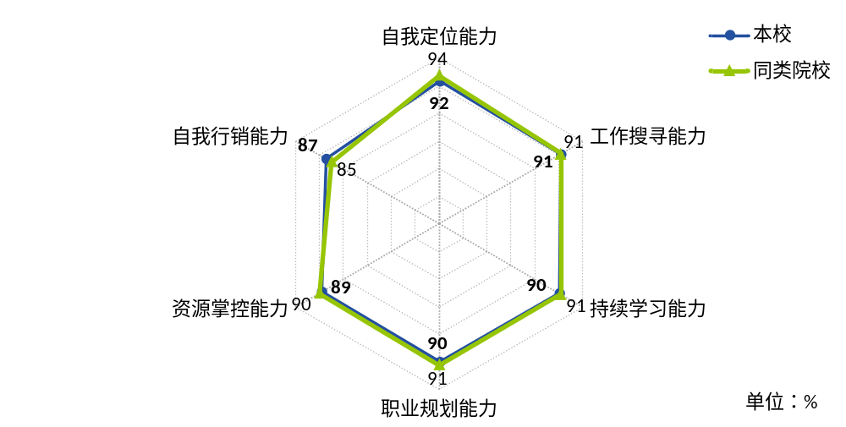
- 本校2014级大四学生大学期间各项职业发展能力增值
注：本校数据加粗显示。

在校体验

学校满意度
对学校的总体满意度：学生回答对学校的满意程度，评价分为“很不满意”、“不满意”、“满意”、“很满意”、“无法评估”。其中“满意”、“很满意”属于满意的范围，“很不满意”、“不满意”属于不满意的范围。对学校的总体满意度是回答满意的人数百分比，计算公式的分子是回答满意范围的人数，分母是回答不满意范围和满意范围的总人数。
- 对本校的总体满意度
本校2014级大二至大四学生对本校的总体满意度分别为91%、91%、93%。
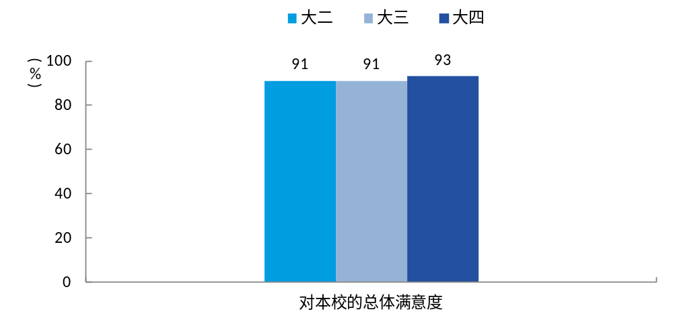
- 本校2014级学生对本校的总体满意度
- 各学院/专业对本校的满意度
本校2014级学生对本校的满意度较高的学院是艺术设计学院（94%），对本校的满意度较低的学院是机电学院（88%）。
- 本校2014级各学院学生对本校的满意度
单位：%
学院名称 | 各学年平均 | 大二 | 大三 | 大四
本校平均 | 92 | 91 | 91 | 93
艺术设计学院 | 94 | 94 | 92 | 96
新闻传播学院 | 93 | 93 | 92 | 93
商学院 | 93 | 92 | 92 | 94
信息技术学院 | 92 | 89 | 94 | 94
珠宝学院 | 89 | 83 | 89 | 96
外国语学院 | 89 | 89 | 83 | 91
机电学院 | 88 | 88 | 87 | 89

本校2014级学生对本校的满意度较高的专业是数字媒体艺术（98%）、视觉传达设计（97%）、会计学（96%）、国际经济与贸易（96%），对本校的满意度较低的专业是微电子科学与工程（82%）、日语（83%）。
- 本校2014级各专业学生对本校的满意度
单位：%
专业名称 | 各学年平均 | 大二 | 大三 | 大四
本校平均 | 92 | 91 | 91 | 93
数字媒体艺术 | 98 | 98 | — | 97
视觉传达设计 | 97 | 95 | 97 | 98
会计学 | 96 | 92 | 98 | 98
国际经济与贸易 | 96 | 95 | 98 | 96
广告学 | 95 | 94 | 93 | 98
旅游管理 | 95 | 96 | 94 | 95
数字媒体技术 | 95 | 95 | 100 | 92
传播学 | 94 | 95 | 94 | 93
日语（合作预科） | 94 | — | — | 95
物流管理 | 94 | 92 | 94 | 95
新闻学 | 94 | 94 | 92 | 93
金融工程 | 94 | 94 | — | 91
网络工程 | 93 | 90 | 93 | 98
计算机科学与技术 | 93 | 88 | 97 | 93
电子科学与技术 | 92 | 93 | 90 | 93
工程管理 | 91 | 92 | 89 | 91
环境设计 | 90 | 91 | 85 | 94
汽车服务工程 | 90 | 91 | 89 | 90
英语 | 90 | 89 | 81 | 97
工商管理 | 90 | 89 | — | 92
计算机科学与技术（智能化应用） | 90 | 86 | 94 | 90
宝石及材料工艺学 | 89 | 86 | 86 | 96
电子商务 | 89 | 87 | 87 | 94
机械设计制造及其自动化 | 88 | 87 | 91 | 87
产品设计（珠宝首饰设计） | 87 | 80 | 94 | 97
软件工程 | 87 | 84 | 83 | 93
秘书学 | 87 | 90 | 84 | 83
日语 | 83 | 88 | 82 | 79
微电子科学与工程 | 82 | 82 | 74 | 87

推荐意愿
推荐度：在同等分数同类型学校条件下，学生是否愿意推荐本校给亲戚朋友去就读。推荐度计算分子是回答“愿意推荐”的人数，分母是回答“愿意推荐”、“不愿意推荐”、“不确定”的总人数。
- 对本校的总体推荐度
本校2014级大一至大四学年学生愿意推荐本校的比例分别为48%、56%、51%、53%，整体呈上升趋势，低于同类院校（分别为62%、60%、60%、64%）。
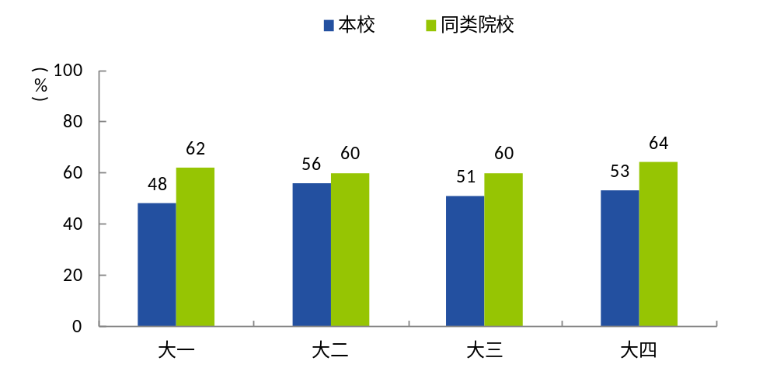
- 本校2014级学生对本校的总体推荐度
- 各学院/专业对本校的推荐度
本校2014级学生对本校的推荐度较高的学院是艺术设计学院（59%），对本校的推荐度较低的学院是外国语学院（37%）。
- 本校2014级各学院学生对本校的推荐度
单位：%
学院名称 | 各学年平均 | 大一 | 大二 | 大三 | 大四
本校平均 | 52 | 48 | 56 | 51 | 53
艺术设计学院 | 59 | 59 | 57 | 49 | 74
机电学院 | 55 | 51 | 58 | 53 | 56
商学院 | 54 | 45 | 58 | 57 | 55
信息技术学院 | 52 | 49 | 57 | 53 | 50
珠宝学院 | 49 | 48 | 54 | 43 | 47
新闻传播学院 | 44 | 43 | 51 | 41 | 40
外国语学院 | 37 | 36 | 40 | 38 | 36

本校2014级学生对本校的推荐度较高的专业是数字媒体艺术（65%）、环境设计（64%），对本校的推荐度较低的专业是秘书学（32%）、英语（35%）、日语（35%）。
- 本校2014级各专业学生对本校的推荐度
单位：%
专业名称 | 各学年平均 | 大一 | 大二 | 大三 | 大四
本校平均 | 52 | 48 | 56 | 51 | 53
数字媒体艺术 | 65 | 56 | 72 | — | 74
环境设计 | 64 | 66 | 58 | 50 | 82
软件工程 | 62 | 65 | 69 | 67 | 47
电子科学与技术 | 60 | 60 | 64 | 56 | 60
汽车服务工程 | 60 | 57 | 60 | 55 | 65
国际经济与贸易 | 60 | 43 | 61 | 67 | 66
网络工程 | 58 | 39 | 63 | 62 | 63
工程管理 | 57 | 60 | 60 | 54 | 55
旅游管理 | 56 | 45 | 61 | 76 | 56
工商管理 | 56 | 59 | 59 | — | 52
日语（合作预科） | 55 | — | — | — | 50
会计学 | 55 | 32 | 60 | 65 | 60
电子商务 | 53 | 43 | 58 | 54 | 56
机械设计制造及其自动化 | 53 | 43 | 55 | 55 | 57
视觉传达设计 | 52 | 53 | 47 | 49 | 64
微电子科学与工程 | 51 | 59 | 58 | 47 | 44
数字媒体技术 | 51 | 45 | 59 | 46 | 51
传播学 | 50 | 51 | 59 | 48 | 45
产品设计（珠宝首饰设计） | 50 | 56 | 55 | 31 | 43
广告学 | 49 | 50 | 50 | 51 | 45
宝石及材料工艺学 | 48 | 44 | 53 | 48 | 49
金融工程 | 47 | 54 | 55 | — | 38
物流管理 | 46 | 38 | 48 | 46 | 49
计算机科学与技术 | 46 | 38 | 49 | 46 | 48
计算机科学与技术（智能化应用） | 44 | 52 | 40 | 44 | 40
新闻学 | 43 | 38 | 56 | 21 | 37
日语 | 35 | 35 | 50 | 42 | 23
英语 | 35 | 29 | 33 | 33 | 39
秘书学 | 32 | 32 | 36 | 25 | 29

校园环境满意度
对校园环境的总体满意度：学生回答对校园环境的满意程度，评价分为“很不满意”、“不满意”、“满意”、“很满意”、“无法评估”。其中“满意”、“很满意”属于满意的范围，“很不满意”、“不满意”属于不满意的范围。对校园环境的总体满意度是回答满意的人数百分比，计算公式的分子是回答满意范围的人数，分母是回答不满意范围和满意范围的总人数。
- 校园环境总体满意度
本校2014级大四学年学生对校园环境的总体满意度为96%。
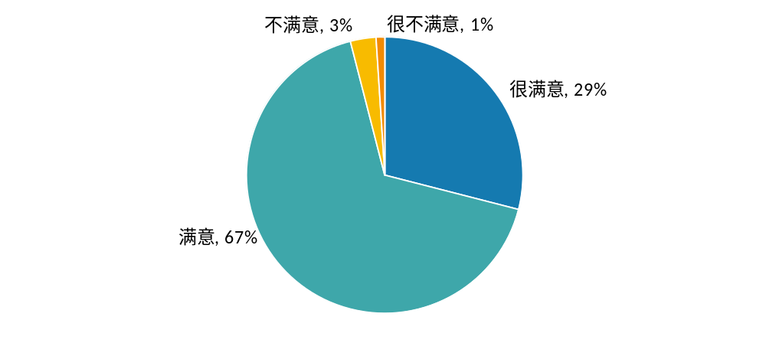
- 本校2014级学生对校园环境的总体满意度
- 校园环境各方面满意度
本校2014级大四学年学生对校园自然环境的满意度（97%）相对较高。
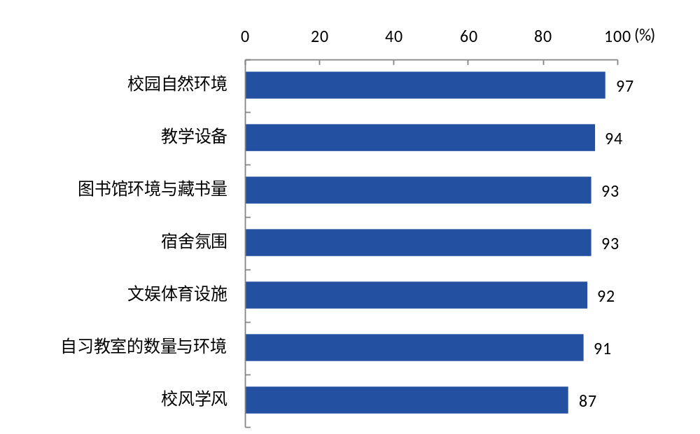
- 本校2014级学生对校园环境各方面的满意度

学生工作满意度
对学生工作的总体满意度：学生回答对学生工作的满意程度，评价分为“很不满意”、“不满意”、“满意”、“很满意”、“无法评估”。其中“满意”、“很满意”属于满意的范围，“很不满意”、“不满意”属于不满意的范围。对学生工作的总体满意度是回答满意的人数百分比，计算公式的分子是回答满意范围的人数，分母是回答不满意范围和满意范围的总人数。
- 学生工作总体满意度
本校2014级学生对学生工作的总体满意度为95%。具体来看，大二至大四学年学生对学生工作的总体满意度分别为90%、94%、95%，整体呈上升趋势，且均高于同类院校（分别为87%、83%、92%）。
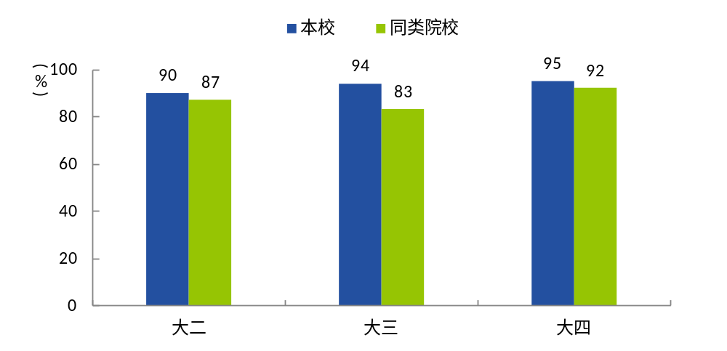
- 本校2014级学生对学生工作的总体满意度

- 各学院的学生工作满意度
本校2014级大四学年各学院学生对本校2014级学生工作的满意度（91%~98%）均较高。
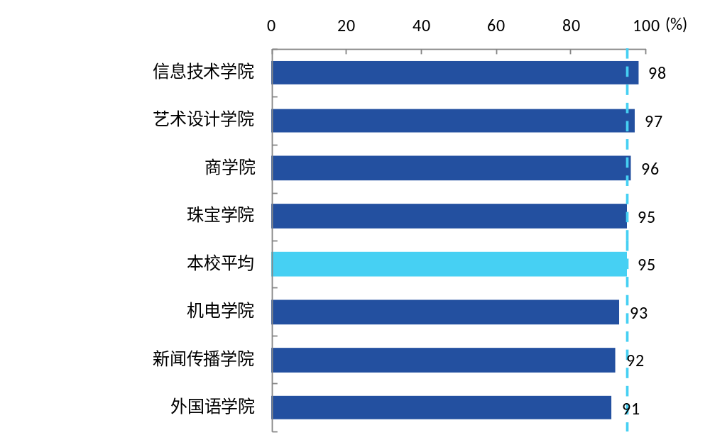
- 本校2014级各学院学生对本校2014级学生工作的满意度

- 学生工作各方面满意度
本校2014级大四学年学生对本专业辅导员工作、社团活动、就业指导、心理咨询/辅导的满意度（分别为95%、93%、91%、91%）均较高。
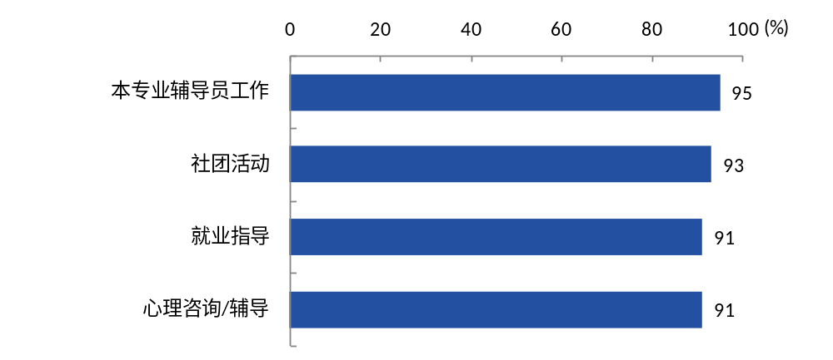
- 本校2014级学生对学生工作各方面的满意度

生活服务满意度
对生活服务的总体满意度：学生回答对生活服务的满意程度，评价分为“很不满意”、“不满意”、“满意”、“很满意”、“无法评估”。其中“满意”、“很满意”属于满意的范围，“很不满意”、“不满意”属于不满意的范围。对生活服务的总体满意度是回答满意的人数百分比，计算公式的分子是回答满意范围的人数，分母是回答不满意范围和满意范围的总人数。
- 生活服务总体满意度
本校2014级学生对生活服务的总体满意度为96%。具体来看，大二至大四学年学生对生活服务的总体满意度（分别为90%、94%、97%）逐年提升，且明显高于同类院校（分别为83%、80%、86%）。
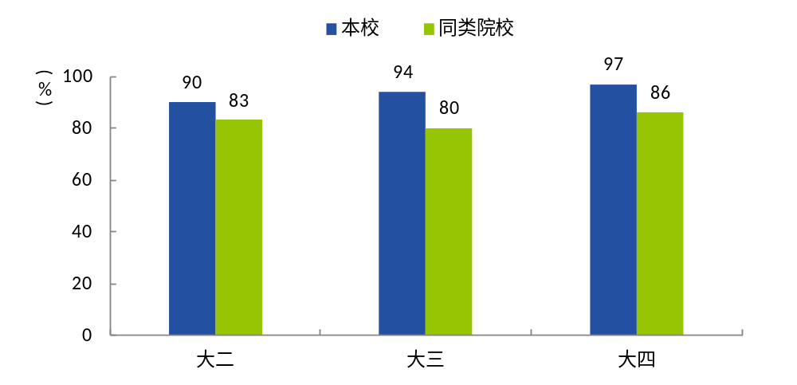
- 本校2014级学生对生活服务的总体满意度
- 生活服务各方面满意度
本校2014级大四学年学生对住宿条件与管理、洗浴条件与管理、学校的医疗服务、食堂服务与饭菜质量的满意度（分别为97%、95%、92%、91%）均较高。
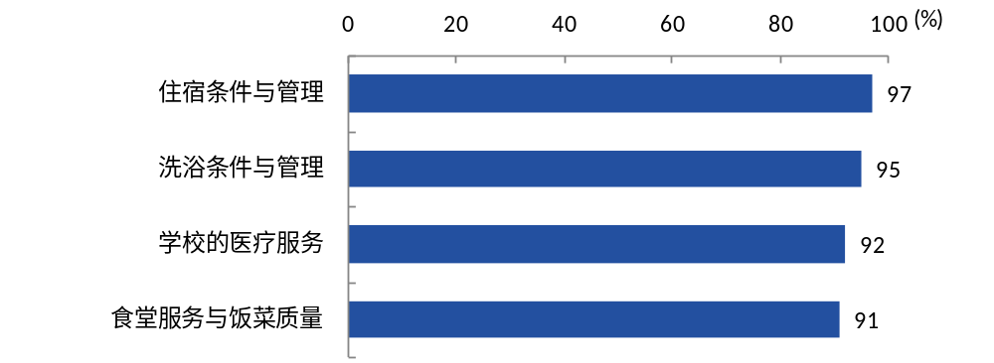
- 本校2014级学生对生活服务各方面的满意度
- 毕业生希望母校提供的校友服务类型
本校2014级毕业生最希望母校提供的校友服务类型为“在母校组织校友聚会活动”（67%），其次是“对校友开放图书馆系统”（52%）。
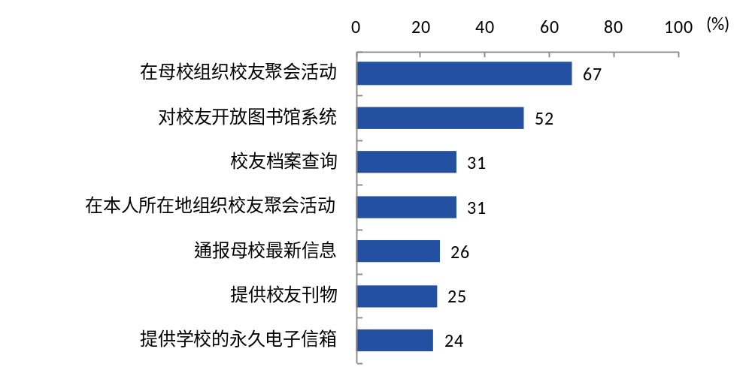
- 本校2014级毕业生希望母校提供的校友服务类型（多选）
- 毕业生希望母校提供的继续教育服务
本校2014级毕业生最希望母校提供的继续教育服务为“资格证书/认证培训”（62%）。
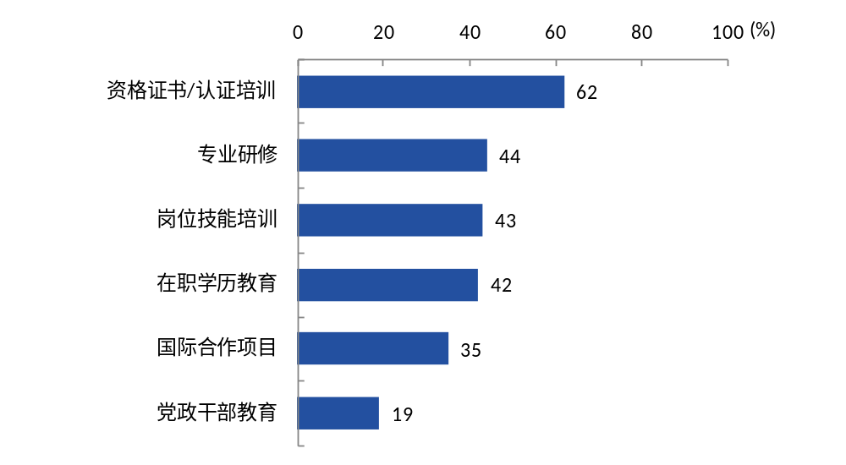
- 本校2014级毕业生希望母校提供的继续教育服务（多选）

社团活动满意度
- 社团活动满意度
本校2014级学生对社团活动的总体满意度为93%。
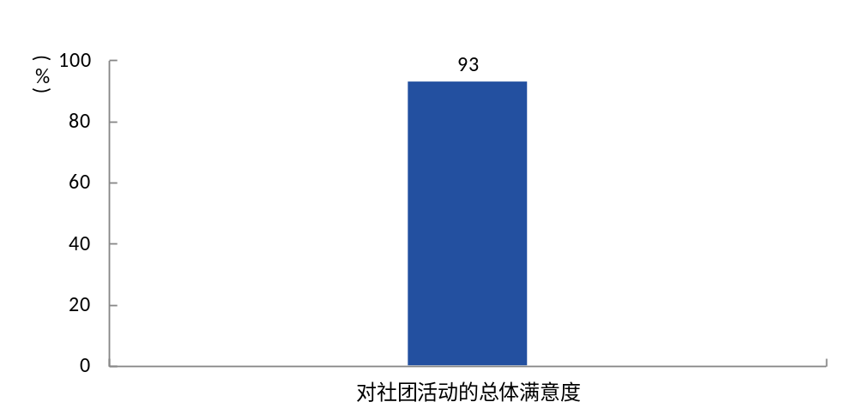
- 本校2014级学生对社团活动的总体满意度
- 各学院的社团活动满意度
本校2014级大四学年学生对社团活动的总体满意度较高的学院是艺术设计学院（96%），较低的学院是机电学院（87%）。
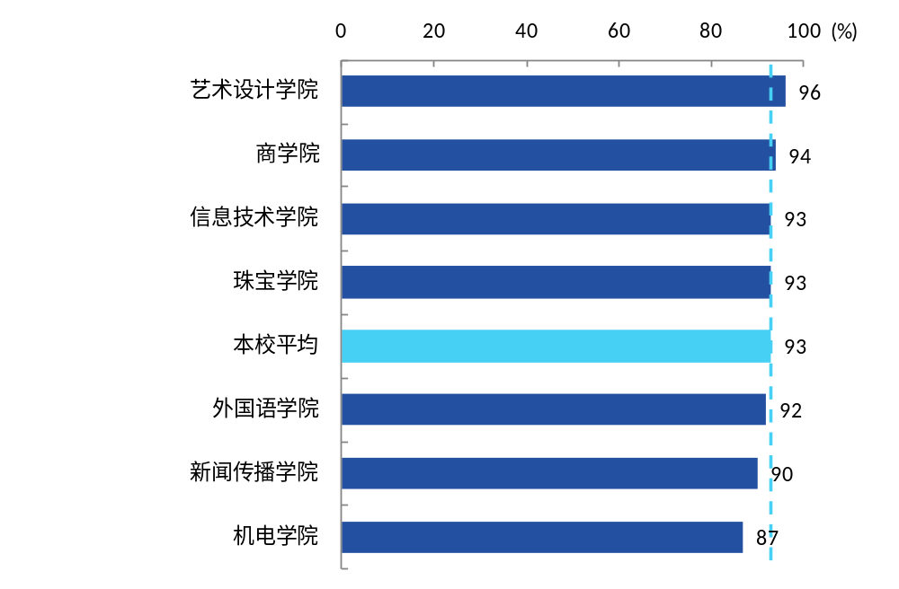
- 本校2014级各学院学生对社团活动的总体满意度


技术报告

项目背景介绍

背景介绍
大学发展是一个动态过程。随着年龄的增长和知识的积累，学生逐渐完成自己的社会化过程，大学阶段也被视为社会化发展的重要阶段。在这个过程中，不同年级的大学生面临不同的发展挑战、呈现出不同的行为和心理特征、形成不同的价值观。因此，为了在高等教育阶段做到“以学生为中心”，全面了解学生发展及形成性评价，进而改进高校工作，有必要开展大规模的学生追踪评价。首先，连续跟踪学生对于高校的评价情况及能力提升等方面，以观察学生发展的持续趋势的提升状况。其次，通过对大学生成长的持续观察，我们可以确认高校的教学和生活环境以及各种政策——例如学业辅导、教学活动等如何影响学生发展，这对高校实现高等教育培养的持续改进有重要的价值和参考意义。

样本说明
        - 数据采集
向上海建桥学院的2014级大四学年在校大学生提供答题链接，学生通过链接登录问卷，在线回答问题，答题时间约10~20分钟。系统会自动记录每个答卷人的答题时间、行为等相关信息，对记录的答题信息会进行核查，从中标记存在异常答题行为的样本，从而确保数据的真实性。与此同时，麦可思公司数据跟踪评价项目的问卷设计充分考虑了问题的逻辑关系、答题人的不同路径以及答题自愿性。答题过程实时呈现，数据透明化，全过程监测。
        - 样本覆盖情况
上海建桥学院大四本科在校学生总数2897人，麦可思共回收问卷2003份，学校的总样本比例为69.1%（样本比例=回收问卷数/学生总数），大四共覆盖了7个学院、29个本科专业。其中，宝石及材料工艺学、产品设计（珠宝首饰设计）这两个专业的学院名称在报告中展示为珠宝学院。
下表分别为本校2014级大四学年在校本科学生各学院、专业人数及样本回收情况，展示了这些学院、专业回收样本多大程度上覆盖了该学院、专业在校学生总数。从表中可见，各学院、专业的回收样本在学院、专业层面的分布与实际在校学生的分布大体相近。根据统计学原理，当样本的分布特征大体接近于总体的分布特征时，样本则具有代表性。由此可见，本项目回收样本的代表性较强，能够较为客观地反映在校学生的实际情况。
- 各学院学生人数及样本回收情况
学院名称 | 学生总数  （人） | 回收问卷数  （份） | 学生实际分布  （%） | 样本分布  （%） | 样本比例  （%）
总计 | 2897 | 2003 | — | — | 69.1
商学院 | 1116 | 769 | 38.5 | 38.4 | 68.9
信息技术学院 | 403 | 306 | 13.9 | 15.3 | 75.9
机电学院 | 352 | 286 | 12.2 | 14.3 | 81.3
新闻传播学院 | 346 | 218 | 11.9 | 10.9 | 63.0
艺术设计学院 | 300 | 183 | 10.4 | 9.1 | 61.0
外国语学院 | 222 | 145 | 7.7 | 7.2 | 65.3
珠宝学院 | 158 | 96 | 5.5 | 4.8 | 60.8
注：表中数据均保留一位小数，由于四舍五入，学生实际分布、样本分布相加可能不等于100%。

- 各专业学生人数及样本回收情况
专业名称 | 学生  总数  （人） | 回收  问卷数  （份） | 学生  实际分布  （%） | 样本  分布  （%） | 样本  比例  （%）
总计 | 2897 | 2003 | — | — | 69.1
工程管理 | 186 | 137 | 6.4 | 6.8 | 73.7
会计学 | 179 | 111 | 6.2 | 5.5 | 62.0
国际经济与贸易 | 155 | 106 | 5.4 | 5.3 | 68.4
电子商务 | 151 | 89 | 5.2 | 4.4 | 58.9
工商管理 | 129 | 111 | 4.5 | 5.5 | 86.0
机械设计制造及其自动化 | 128 | 123 | 4.4 | 6.1 | 96.1
物流管理 | 120 | 96 | 4.1 | 4.8 | 80.0
环境设计 | 120 | 74 | 4.1 | 3.7 | 61.7
视觉传达设计 | 119 | 71 | 4.1 | 3.5 | 59.7
软件工程 | 115 | 60 | 4.0 | 3.0 | 52.2
新闻学 | 110 | 59 | 3.8 | 2.9 | 53.6
汽车服务工程 | 109 | 55 | 3.8 | 2.7 | 50.5
英语 | 109 | 79 | 3.8 | 3.9 | 72.5
金融工程 | 101 | 57 | 3.5 | 2.8 | 56.4
宝石及材料工艺学 | 99 | 62 | 3.4 | 3.1 | 62.6
广告学 | 97 | 72 | 3.3 | 3.6 | 74.2
计算机科学与技术 | 95 | 85 | 3.3 | 4.2 | 89.5
旅游管理 | 95 | 62 | 3.3 | 3.1 | 65.3
日语 | 85 | 44 | 2.9 | 2.2 | 51.8
传播学 | 79 | 50 | 2.7 | 2.5 | 63.3
数字媒体技术 | 78 | 62 | 2.7 | 3.1 | 79.5
网络工程 | 73 | 61 | 2.5 | 3.0 | 83.6
数字媒体艺术 | 61 | 38 | 2.1 | 1.9 | 62.3
秘书学 | 60 | 37 | 2.1 | 1.8 | 61.7
产品设计（珠宝首饰设计） | 59 | 34 | 2.0 | 1.7 | 57.6
微电子科学与工程 | 59 | 55 | 2.0 | 2.7 | 93.2
电子科学与技术 | 56 | 53 | 1.9 | 2.6 | 94.6
计算机科学与技术（智能化应用） | 42 | 38 | 1.4 | 1.9 | 90.5
日语（合作预科） | 28 | 22 | 1.0 | 1.1 | 78.6
注：表中数据均保留一位小数，由于四舍五入，学生实际分布、样本分布相加可能不等于100%。

        - 研究对象分类
  - 大学四年级学生，研究对象分为八个学生群体：
- 已签约，工作与专业有关；
- 已签约，工作与专业无关；
- 自主创业；
- 毕业后入伍；
- 国内读研或留学；
- 无工作，继续准备国内考研或留学；
- 无工作，继续寻找工作；
- 无工作，其他。

研究概况

研究目的
主要是为了了解本校大学生不同阶段发展情况以及学生在校期间培养的反馈，根据以下几方面来测量和评价，帮助发现教学和培养过程中的问题并加以改进——
- 学生的毕业落实情况、签约工作满意度；
- 学生的毕业论文完成情况；
- 学生对课程教学内容和教师教学行为的评价；
- 学生的实习实践情况；
- 学生对专业的认同及认知情况；
- 学生的职业成熟度及职业期待错位情况；
- 学生德育、基本工作能力、职业素养以及职业发展能力的增值情况；
- 学生推荐意愿及在校体验反馈。

基本研究框架和指标体系
学生
成长评价
在校体验
学校推荐、满意度
校园环境满意度
学生工作满意度
生活服务满意度
社团活动满意度
培养增值
德育增值
基本能力增值
职业素养增值
职业发展能力增值
专业认知与职业成熟度
专业认同度
与市场的契合度
职业成熟度
求职辅导
教学培养
教学满意度
课程改进
实习实践
教师改进
毕业落实情况
就业落实情况
签约工作满意度

毕业论文
毕业论文/设计

基本研究框架

名词解释
以下名词按照首字拼音字母的顺序排列

B
毕业时就业率反映了毕业生毕业时的去向落实情况，按照教育部公布的高校毕业生就业率的计算公式为：
毕业时就业率=（毕业时已就业应届毕业生人数÷应届毕业生总人数）×100%
毕业生总人数=已就业应届毕业生人数+待就业应届毕业生人数+暂时不就业应届毕业生人数
毕业时已就业应届毕业生包括：“已签约，工作与专业有关”、“已签约，工作与专业无关”、自主创业就业人员、毕业后入伍人员、国内读研和留学人员。

C
创新能力：包括科学分析、批判性思维、积极学习、新产品构思四种能力。

D
德育增值：是指大学帮助学生在德育方面的增值。学生根据所在年级回答本学年学校帮助自己在德育方面的增值状况，分为“提升较多”、“有所提升”、“提升较少”、“没有变化”4个层次。
对课程教学内容的评价：是指学生对大学期间课程教学内容的各个方面进行的评价，分为“非常符合”、“符合”、“不符合”、“非常不符合”。
对教师教学行为的评价：是指学生对大学期间任课教师教学行为的各个方面进行的评价，分为“总是”、“经常”、“偶尔”、“从不”。
对生活服务的总体满意度：学生回答对生活服务的满意程度，评价分为“很不满意”、“不满意”、“满意”、“很满意”、“无法评估”。其中“满意”、“很满意”属于满意的范围，“很不满意”、“不满意”属于不满意的范围。对生活服务的总体满意度是回答满意的人数百分比，计算公式的分子是回答满意范围的人数，分母是回答不满意范围和满意范围的总人数。
对指导老师的总体满意度：学生回答对指导老师的满意程度，评价分为“很不满意”、“不满意”、“满意”、“很满意”、“无法评估”。其中“满意”、“很满意”属于满意的范围，“很不满意”、“不满意”属于不满意的范围。对指导老师的总体满意度是回答满意的人数百分比，计算公式的分子是回答满意范围的人数，分母是回答不满意范围和满意范围的总人数。
对校园环境的总体满意度：学生回答对校园环境的满意程度，评价分为“很不满意”、“不满意”、“满意”、“很满意”、“无法评估”。其中“满意”、“很满意”属于满意的范围，“很不满意”、“不满意”属于不满意的范围。对校园环境的总体满意度是回答满意的人数百分比，计算公式的分子是回答满意范围的人数，分母是回答不满意范围和满意范围的总人数。
对学生工作的总体满意度：学生回答对学生工作的满意程度，评价分为“很不满意”、“不满意”、“满意”、“很满意”、“无法评估”。其中“满意”、“很满意”属于满意的范围，“很不满意”、“不满意”属于不满意的范围。对学生工作的总体满意度是回答满意的人数百分比，计算公式的分子是回答满意范围的人数，分母是回答不满意范围和满意范围的总人数。
对学校的总体满意度：学生回答对学校的满意程度，评价分为“很不满意”、“不满意”、“满意”、“很满意”、“无法评估”。其中“满意”、“很满意”属于满意的范围，“很不满意”、“不满意”属于不满意的范围。对学校的总体满意度是回答满意的人数百分比，计算公式的分子是回答满意范围的人数，分母是回答不满意范围和满意范围的总人数。

J
教学满意度：学生对学校的教学满意度评价分为“很不满意”、“不满意”、“满意”、“很满意”、“无法评估”。其中“满意”、“很满意”属于满意的范围，“很不满意”、“不满意”属于不满意的范围。教学满意度是回答满意范围的人数百分比，计算公式的分子是回答满意范围的人数，分母是回答不满意范围和满意范围的总人数。
基本能力增值：是指大学帮助学生在基本能力方面的增值。学生根据所在年级回答本学年学校帮助自己在基本能力方面的增值状况，分为“提升较多”、“有所提升”、“提升较少”、“没有变化”4个层次。

Q
签约工作满意度：学生对目前签约的工作满意度评价分为“很不满意”、“不满意”、“满意”、“很满意”、“无法评估”。其中“满意”、“很满意”属于满意的范围，“很不满意”、“不满意”属于不满意的范围。签约工作满意度是回答满意范围的人数百分比，计算公式的分子是回答满意范围的人数，分母是回答不满意范围和满意范围的总人数。

T
推荐度：在同等分数同类型学校条件下，学生是否愿意推荐本校给亲戚朋友去就读。推荐度计算分子是回答“愿意推荐”的人数，分母是回答“愿意推荐”、“不愿意推荐”、“不确定”的总人数。

Y
与指导老师交流频度：指学生在校时与论文指导老师交流的频度，分为“每天一次”、“一周几次”、“一月几次”、“一学期几次”。

Z
职业成熟度：是指学生在职业生涯发展任务上的心理准备程度。职业成熟度包括职业目标、职业自信、职业自主、职业参照四个维度。从七个方面衡量学生的职业成熟度，分别为“对于将来做什么工作，我已有规划”、“尽管现在我还是个学生，但是我能想象出将来自己的工作状况”、“我确定自己能在所选的职业上取得成功”、“我对自己和自己的能力有信心”、“我会根据我自己的标准来选择职业，而非家人的要求”、“我想和感兴趣的职业领域的人交流”、“我希望得到他人指导，从而更加了解自己的兴趣和人格特点”。评价结果分为“非常符合”、“符合”、“不符合”、“非常不符合”、“无法确定”。其中选择“非常符合”得4分、选择“符合”得3分、选择“不符合”得2分、选择“非常不符合”得1分。职业成熟度是先计算各维度的得分均值，再将四个维度得分加总平均得到每个学生的职业成熟度。
职业发展能力增值：是指大学帮助学生在职业发展能力方面的增值。大四学生回答整个大学期间学校帮助自己在职业发展能力方面的增值状况，分为“提升较多”、“有所提升”、“提升较少”、“没有变化”4个层次。
职业素养增值：是指大学帮助学生在职业素养方面的增值。学生根据所在年级回答本学年学校帮助自己在各项职业素养方面的增值状况，分为“提升较多”、“有所提升”、“提升较少”、“没有变化”4个层次。
职业期待错位率：职业错位是指本校2014级各专业学生期待从事的职业类与本校本科毕业半年各专业学生实际从事的专业相关职业类不同；职业期待错位率=职业期待错位的人数/回答该问题的学生总人数。
职业错位率：职业错位是指本校2014级各专业大四学生签约的职业类与本校本科毕业半年后各专业学生实际从事的专业相关职业类不同；职业错位率=职业错位的人数/回答该问题的学生总人数。
专业认同度：是指学生根据所在年级回答本学年对本专业的认同程度。学生需要评价关于专业认同方面的七个陈述，它们分别为“我觉得本专业学习过程充满乐趣”、“我会积极主动地学习本专业知识”、“如果重新选择专业，我仍会选择本专业”、“我愿意选择与本专业对口的工作”、“我对本专业的未来发展有信心”、“我经常关注与本专业相关的行业热点和前沿动态”、“我的个性特征适合在本专业学习”，评价结果分为“非常符合”、“符合”、“不符合”、“非常不符合”、“无法确定”。其中选择“非常符合”得4分、选择“符合”得3分、选择“不符合”得2分、选择“非常不符合”得1分。专业认同度是先分别计算七项陈述得分均值，然后用所得七个分数进行算术平均而得。

“提升明显”是指“提升较多”和“有所提升”；下文类似内容同理。
图中数据认为课程教学内容在这些方面“符合”和“非常符合”的人群比例之和。
图中数据认为课程教学内容在这些方面“符合”和“非常符合”的人群比例之和。
高频发生的比例指学生认为大学期间任课教师各方面教学行为“总是”和“经常”发生的比例。
“提升明显”是指“提升较多”和“有所提升”；下文类似内容同理。
“提升明显”是指“提升较多”和“有所提升”；下文类似内容同理。
“提升明显”是指“提升较多”和“有所提升”；下文类似内容同理。
“提升明显”是指“提升较多”和“有所提升”；下文类似内容同理。

